基于StarTeam的
配置管理操作指南



郑重声明：北京久其软件股份有限公司版权所有。本文档中任何部分未经北京久其软件股份有限公司书面授权，不得将材料泄露给第三方，不得以任何手段、任何形式进行复制与传播。

目 录

1 概述 5
1.1 目的 5
1.2 适用范围 5
2 StarTeam模型 5
2.1 StarTeam 库 6
2.2 C/S 体系结构 6
2.3 面向项目 7
2.4 项 7
2.5 项目 8
2.6 视图 8
2.7 文件夹 9
2.8 视图标签 10
2.9 分支视图 10
2.10 合并视图 11
2.11 文件状态 11
3 StarTeam的管理 13
3.1 配置StarTeam Server 13
3.1.1 创建Server Configuration 13
3.1.2 启动Server Configuration 16
3.1.3 维护Server Configuration 17
3.1.4 停止Server Configuration 19
3.2 SQL Server数据库维护 19
3.3 设置用户和组 19
3.4 管理项目 20
3.4.1 创建项目 21
3.4.2 打开现有项目 25
3.4.3 修改项目名 28
3.4.4 强制用户填写修订注释 30
3.4.5 强制用户在修订前锁定文件 30
3.4.6 使解除锁定的文件变为只读 31
3.4.7 删除项目 32
3.4.8 分配项目访问权限 33
3.5 使用视图 34
3.5.1 视图类型 34
3.5.2 新建视图 35
3.5.3 设置视图访问权限 38
3.5.4 比较视图 38
3.5.5 删除视图 42
3.6 基线管理 43
3.7 配置库目录管理 44
3.8 版本分支/合并 46
3.9 权限管理 46
3.9.1 服务器端权限设置 46
3.9.2 客户端权限设置原则 47
3.9.3 Project级别访问权限设置 50
3.9.4 View级别访问权限设置 52
3.9.5 Folder级别访问权限设置 53
3.9.6 组件、过滤器、查询的访问权限设置 54
3.10 备份/恢复 56
3.10.1 备份 56
3.10.2 恢复 67
4 StarTeam的使用 70
4.1 打开Server上的项目 71
4.2 设置本地工作路径 73
4.3 获得服务器上的文件 73
4.4 修改文件 74
4.5 向服务器添加文件 77
4.6 查看文件历史版本 78
4.7 比较文件 79
4.8 合并文件 81

概述
Borland StarTeam主要用于开发过程的控制，针对需要版本控制、过程管理、内部版本管理及并行开发的项目。StarTeam产品线由StarTeam Server、客户端组成，客户端包括：StarTeam、StarDisk、WebEdition、跨平台客户端。管理员在安装StarTeam服务器时，可以选择不同的数据库来进行服务器配置，数据库包括：MSDE, Microsoft SQL Server, IBM DB2, Informix, Sybase SQL Server, 或Oracle。（数据库选择的具体内容请参考用户手册） StarTeam具有以下特性：
- 可以与Microsoft’s Visual Studio.Net、JBuilder、C#Builder、Delphi等IDE集成，
- 支持与SourceSafe协同工作；
- 支持TCP/IP协议，StarDisk可以让用户通过一个虚拟的StarDisk驱动器和TCP/IP协议访问文件修订。
- 支持浏览器方式访问项目库；
- 可以使用StarTeam SDK创建定制化的客户端；
StarTeam提供了五个集成式组件，包括文件版本控制、更改请求、需求、任务、主题和审核日志。本文重点介绍StarTeam的核心功能——文件版本控制组件，将从管理和使用两方面详细介绍StarTeam的操作。

目的
本文档旨在详细介绍StarTeam配置管理工具的模型及基本操作，使StarTeam能更好的支持软件开发过程，实现公司的配置管理目标。

适用范围
本文档适用于项目经理、配置管理员、开发人员。

StarTeam模型
为了使StarTeam能更好的支持软件开发过程，首先需要熟练掌握StarTeam术语，这些术语是StarTeam建模的基础，与VSS、SVN等第一代配置管理工具的概念体系存在本质的差异。StarTeam作为一个配置管理工具，本身也是一个建模工具，用于实现特定的配置管理流程。只有掌握了StarTeam术语及工具，再结合公司制定的流程和项目的实际情况才能实现配置管理目标。

StarTeam 库
StarTeam 库是StarTeam系统的中心，所有配置项都保存在其中，通过StarTeam Server进行维护。StarTeam 库还是一个面向对象的数据存储库，支持对象版本化，链接和配置。存储在库中的对象称为StarTeam项，每个StarTeam项的历史修订都会保存在库中，当需要时可以签出。StarTeam项可以链接到库中的其他项，因此可以维护不同信息资产之间的关系，并将其对应到某个过程项（任务、变更、需求）。配置工作就是通过StarTeam提供的库服务执行多个项的创建、维护和恢复工作。

C/S 体系结构
对StarTeam库的访问是通过StarTeam Server进行的，这意味着所有的归档文件是完全收到保护的。而VSS（SourceSafe）需要以共享文件的方式实现相关人员对配置库的访问，这可能导致配置库受到计算机病毒的攻击。使用StarTeam，访问这些归档库的唯一途径是StarTeam Server。所有的StarTeam客户端，不管它是StarTeamWindow GUI、命令行接口、IDE集成、StarDisk或者是使用StarTeam SDK建立的定制应用程序，与StarTeam Server 的通讯都是使用TCP/IP协议。StarTeam，作为Windows平台下的应用程序，也可以使用NetBEUI、 IPX/SPX 或命名管道协议。由于StarTeam已经为Internet使用作了优化，远程用户可以将数据以压缩和加密的方式来访问StarTeam 库。
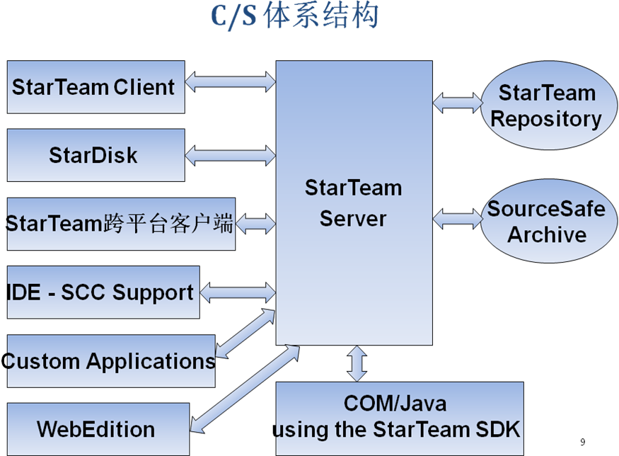

面向项目
上一代的配置管理工具，如PVCS和SourceSafe，是直接面向单个文件进行配置管理，称为面向文件的版本控制系统，添加到系统中的每个文件具有它的版本号，存储在一个特定的归档文件中，它们之间的一对一映射与构建应用时的文件放置的位置是无关的。
StarTeam采用面向项目的方法。在这一方法中，源代码和文档文件只是作为组成整个项目的特定项类型。除了具有面向文件的版本控制特性以外，StarTeam还支持对你的项目所需要的其他项进行版本控制，如变更请求、主题、任务、需求和存储这些项的文件夹结构。面向项目的系统还可以让用户根据他们的角色或项目的即时工作需要以不同的方式查看这些项。面向项目的方法是面向文件方法产品中实现特性的超集。
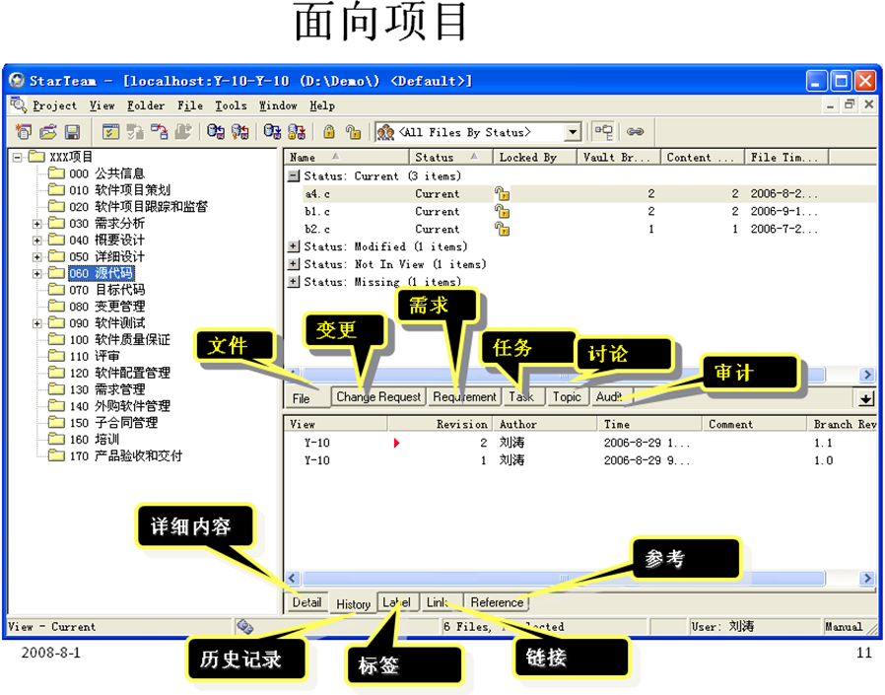

项
StarTeam模型使用项作为最基本单元，如文件、需求、变更请求、主题、任务和审计条目都是项（Item）。大多数常用的项是可以版本化的，就是说，StarTeam存储了项的修订历史，你查看和比较不同修订的内容。
项也可以被分支，它们可以由其它项（那些项就成为了它们的祖先）派生出来。
项可能会有几个完全不同的修订历史，而这些修订历史具有共同的祖先。在文本文件情况下，分支项可以与派生出它的原始项进行合并。例如：为新操作系统开发的产品可以基于为第一个操作系统开发的文件为基础开始进行。
分支的概念在文档管理系统中并不多见。然而，这一能力对软件配置管理来说则是基础。开发员经常需要在保持原有开发路径的同时作出或大或小的变更。
StarTeam的协作性的框架体系结构支持多种类型的项，并可以根据客户的需要开发和添加更多的项。下表列出了StarTeam的当前版本所支持的项的类型：
表1：StarTeam 项类型
项类型 | 是否可版本化 | 是否可分支
文件 | 是 | 是
需求 | 是 | 否
变更请求 | 是 | 是
任务 | 是 | 否
主题 | 是 | 否

项目
StarTeam 使用项目、视图和文件夹来组织存储在StarTeam库中的项。一个StarTeam项目可以认为是紧密相关的视图的集合，每个视图代表一个来自库中的项的配置，可以支持在同一代码上的不同开发阶段。文件夹将项分为组，例如：你可能想要检出某个文件夹下的所有文件以工作于具有特定特性的产品上。对位于不同项目中的项并没有限制，只要项在同一个库中，它们就可以在任何视图间移动或共享，而不管项和视图是位于哪个项目中。
项目提供了一个组织的附加层次，它为视图提供了一个层次结构，同时也提供了在项目级分配访问权限的机会。项目如何使用取决于你的组织方式。
例如，可以为公司的每个产品建立一个项目，也可以为产品的每个主要组件创建一个项目，这完全取决于构建产品的方式。如果为产品的每个主要组件创建一个项目，会使每个组件被容易地标签化，分支化，并通过它自己的提升模型序列来运转，从而提供更多的弹性。

视图
打开一个StarTeam项目时，可以选择默认（或主）视图或者选择另外一个视图。项目的默认视图通常包含用于主要开发的配置。其他视图可以派生于这个视图，也就是说是以它为基础创建出来并具有不同的行为。被选中的视图代表了特定配置下的项的集合。
视图通常命名为：基线、4.0 维护、5.0 新开发。它们代表项的配置，对基于同一代码基础上的不同开发基线提供了支持。视图可以被比较和合并。例如：可能想要将【4.0 维护】视图和【5.0 新开发】视图中的文件最终合并到视图【基线】中。
可以通过创建和使用视图实现：
1、动态显示你的项目中的源代码和文档的变更。
这是项目中当从【View】菜单中选择【Select Configuration 】命令后当【Current Configuration】选项被选中时，默认（主）视图的典型使用。这一动态视图显示了所有项的变化，可以用于协同开发。
2、引用原始视图中的项的子集。
它们通常称为引用视图。新视图中所作的任何改变也会改变原始视图中的相同项。这是因为子视图包含对原始视图中的原始项的引用，并且当变更发生时不会产生分支行为。通常引用视图可命名为：【开发视图】或【文档视图】，只显示合适的项给相应的人，如开发员或文档员。
3、只读、基于原始视图特定状态的视图。
这通常是为了方便的需要，以便产品发布中的项的修订可以容易地进行定位。例如：一个【4.1发布】视图可以用于在将来重建4.1版本的产品，或者是允许想要购买你的源代码的公司在签订一个临时协议后查看源代码。
4、允许在新视图中对项进行分支
这一视图可以用来修改特定视图状态下的项，而不会影响主开发。它通常通过创建和维护一个维护基线来完成。
视图的一个重要特性是你可以重新配置它，以显示视图在某个更早的时刻点、或特定的视图标签、或与视图相关联的提升状态时的项。使用视图菜单的【Select Configuration】命令回滚视图。回滚视图是只读的，显示项的精确状态，并且不再允许对它们作出改变。
提示：使用【View】菜单的【Select Configuration】命令可以定位截至特定时间检入的文件修订和变更请求的状态，以及需求、主题和任务。

文件夹
每一个StarTeam视图包含一个文件夹层次，用来组织它的项。文件夹反映了视图代表的配置的逻辑组织结构。文件夹通常命名为：源代码、计划、用户手册。它们根据谁需要访问哪些项或者是文件之间的紧密相关性对项进行分组，而文件夹可以被组织为任何层次结构（通常遵循文件被检出时的工作文件夹的结构）。
文件夹在你需要创建共享项的不同配置时也是有用的。你可以在视图之间或视图内部共享文件夹、文件、变更请求、任务和主题，只要这些视图使用同一个服务器配置。文件夹被共享后，两个视图的用户就都可以访问它的内容了，包括子文件夹及其内容。
共享文件夹的设置是设置视图的一个重要部分。例如：假设公司的所有产品都不同程度的使用了公司的公共库，虽然这些库不是由某个产品的开发员来维护，但该产品是基于这个库中源代码的某个版本完成的，并且必须与之一起编译。因此，这些库文件夹应该被共享给该产品的视图。
使用【Ctrl+Drag】来共享文件夹或项从一个位置到另一个位置。通过共享，你创建了一个对原始文件夹或项的引用。除非被共享文件夹或项的行为被设置为【branch on change】，所有对它的改变将同时修改原始文件夹或项。
被共享文件夹或项的配置（浮动、基于标签、某个提升状态或某个时刻点）初始在两个视图中是同一的。然而，它们可以被分别修改，这意味着共享项在每个视图中可能会有极大的差异，所以在这么作之前请确信对共享有深刻的理解。
被共享的文件夹或项将失去它们在先前视图中的所具有的任何标签。标签不能从一个视图移动到另一个视图。

视图标签
StarTeam视图的另一个特性是视图标签。视图标签用来标识视图中包含项的特定修订的静态配置。当你创建视图标签时，它为视图保存了一个时间戳。视图标签为你保存了它创建时的动态视图的静态快照。
可以通过在标签面板中拖拽标签从项的一个修订到另一个修订来改变与视图标签相关联的项的修订。通常，一个视图标签会包含少量的标签变更，而大多数项修订是由它的时间戳所标识的。
提示：使用视图标签来指示开发里程碑，如每日构建。这可以让你在后来通过使用【View】菜单的【Select Configuration】命令或从命令行使用【CFGL（使用特定标签配置视图）】选项来返回到特定修订的精确配置。

分支视图
StarTeam可以使用分支视图实现并行开发。例如，当需要维护以前构建的系统，但又不希望影响当前的开发时，一般会基于先前的配置创建一个新的视图。另外，也可以通过分支视图实现不同角色对不同文件内容的权限，如测试人员只对测试相关目录有权限。
对StarTeam模型不熟悉的用户经常会困惑于老视图中的视图标签没有在新视图中发现的事实。这通常是因为他们熟悉面向文件的系统和修订标签的缘故，在这些系统中，修订标签在特定文件归档的所有分支中是同一的。而在象StarTeam的面向项目的系统中，每个配置空间，由一个允许分支的视图所代表，也必须具有一个唯一的视图标签命名空间。这是因为当你创建一个允许分支的新视图时，视图发生了分支。此外，每个视图仅呈现被该视图引用的项的分支历史，而不是该项的贯穿不同分支的整个历史。这使得新视图成为项的独立配置，因此，在原始视图中发现的视图标签不会存在于新视图中。
提示：你无须在每次你需要分支某个项时都创建一个新视图。通过将项从一个文件夹共享(Ctrl+Drag)到另一个文件夹，然后设置行为（Behavior）选项为【Branch On Change】，你就实现了在同一个视图内创建了一个项的分支。这给了你一个在老的版本控制系统如SourceSafe中发现的相同的基于文件的分支能力。
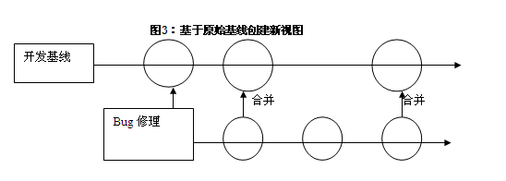

合并视图
当需要将两个视图进行合并时，可以用StarTeam的视图比较/合并应用程序【Compare/Merge utility】执行对文件夹、文件、变更请求、任务和主题的完整比较，然后根据需要进行合并操作。
提示：合并视图能力的具备可以使得你实现首先在维护视图中修改项，然后将它们合并到主开发视图中。由于变更请求也可以分支，你可以在维护视图中指示一个变更请求为【FIXED】，而在开发视图中仍然保持为【OPEN】状态。变更请求也可以被合并，因此在维护视图中发现的用来解决该请求的重要信息不会在合并时丢失。

文件状态
StarTeam中文件状态的处理方式与VSS中不同。VSS中提示的文件状态是服务器端的文件状态，而StarTeam中提示的文件状态是你本地工作空间中文件与服务器上文件对比后的文件状态，而且这些状态显示是几乎是适时的。当你修改多个文件后，直接看文件状态就可以找到哪些文件是在本地被修改的，然后提交到服务器。

表2:文件状态描述
文件状态 | 描述
Current | 工作站上的文件与视图中的对应文件的顶端修订相同。
Out of Date | 工作站上文件与视图中的对应文件的旧修订相同。
Modified | 自从从视图中检出以来，工作站文件已经被修改了，但在视图中没有发现此文件的更新的修订。
Merge | 自从从视图中检出以来，工作站文件已经被修改了，并且在视图中存在有此文件的更新的修订。
Missing | 工作站上没有发现视图中的此文件。
Not in View | 视图中没有发现工作站中的对应文件。
Unknown | 此文件没有从这个视图中检出的记录，但是在视图中存在一个与对应工作文件夹下文件同名的文件。使用【Update Status】命令让StarTeam去将工作站上的文件与视图中的文件的某个版本匹配，并提供一个准确的状态。
当你更新文件的状态时，StarTeam比较工作文件与你检出的修订及和顶端（最近）修订(即三方比较)。 例如：文件列表可能说某个文件为【Current】状态，但可能已经有某个人检入了它的一个拷贝，因此你的真实状态应该为【Out Of Date】。
更新文件状态与更新文件是不一样的。例如：假设某个文件不在你的工作文件夹下，更新状态操作将会让你知道该文件的状态为【Missing】。它并不会为了使得状态不再为【Missing】而为你检出该文件。毕竟，你可能并不想该文件检出到你的硬盘上。通常来说，使用文件的状态来确定文件是否应该被检入、检出、加入或忽略。一旦你熟悉了文件的状态后，你就可以熟练的完成以下操作：
- 检出文件，如果它的状态为【Out Of Date】、【Missing】或【Merge】；
- 检入文件，如果它的状态为【Modified】或【Merge】；
- 将文件加入到StarTeam，如果它的状态为【Not In View】；
- 运行【Visual Diff】来比较状态为【Out Of Date】的工作文件与顶端修订，这可以让你在检出该顶端修订之前查看由其他团队成员对该文件所作的变更；
- 通过回滚到某个特定的视图标签来从某个更早的构建中检出所有的文件（使用【View－>Select Configuration…】，然后返回到当前配置，通过比较检出的文件与它们的顶端修订来查看自从该构建被创建以来所作的每个修改）；
- 通过增量回滚视图并查找状态为【Modified】的文件来找出引起大问题的小变更。使用【History】来确定文件是什么时候被改变的；

StarTeam的管理
StarTeam的管理由配置管理员完成，除负责日常的配置库维护、用户帐号权限管理等外，还需要根据项目的配置管理计划执行创建项目、创建视图、版本分支/合并、打基线等活动。需要注意的是，每项活动的执行都必须记录到《配置管理活动报告》中。同时，对配置库的日常维护也需要记录到《配置库管理报告》中。

配置StarTeam Server
- 安装SQL Server 2000数据库；（当然也可以使用StarTeam支持的其他类型数据库）
- 安装StarTeam Server 2006；（大部分设置可以采用默认）
注意：StarTeam Server 2008创建新的服务器配置（Server Configuration）时只支持SQL Server 2005以上版本数据库；

创建Server Configuration
- 点击New Configuration，创建一个新的服务器配置：
- 在 Configuration Name（配置名称）文本框中输入创建服务器配置库的名称，如StarDraw1；
- 在Repository path中输入服务器配置库创建的位置；
- 在Database type中选择使用数据库的类型：Mircosoft SQL Server或Oracle；
- 其余的设置保持默认即可；
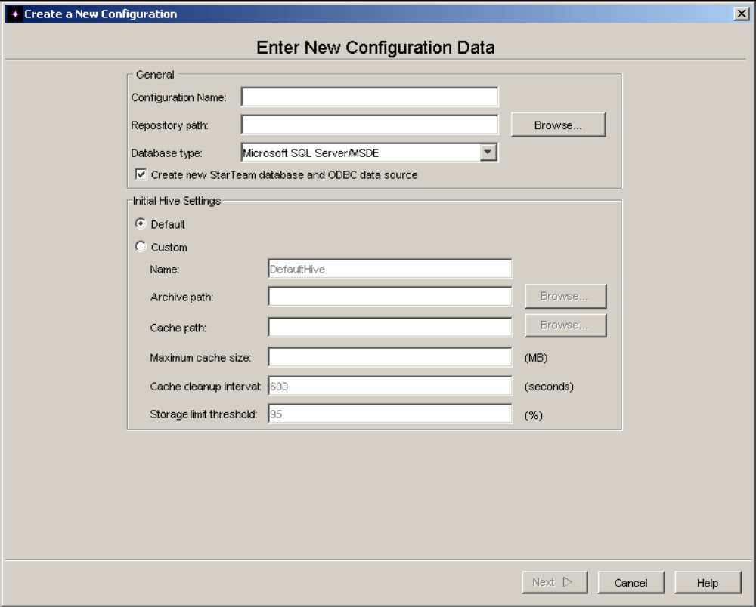
- 点击下一步，开始创建SQL Server数据库：
- Host name中填写SQL Server数据库服务器的名称；
- 第二个文本框中填写SQL Server数据库服务器管理员帐号（sa用户）的密码；
- 下面依次按提示填写即可；
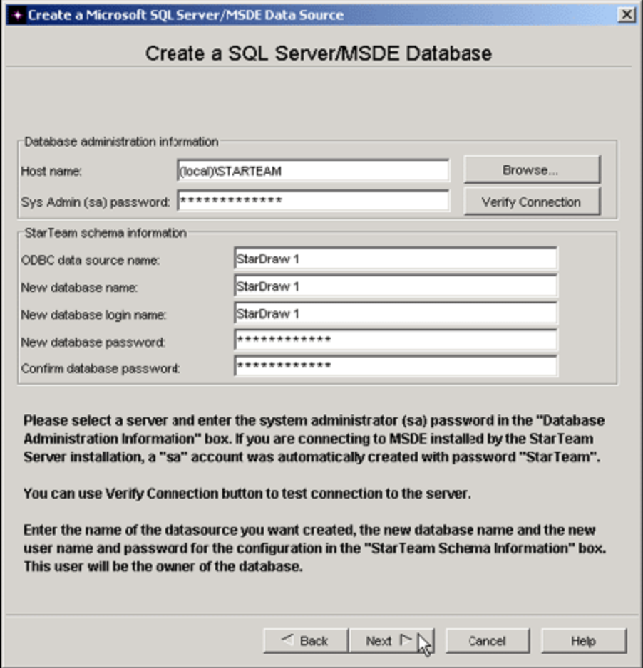
- 点击下一步，显示创建SQL Server数据文件及事务日志文件的提示信息；
注意：如果需要修改数据文件和事务日志文件的存放路径，可以勾掉Use default configuration；
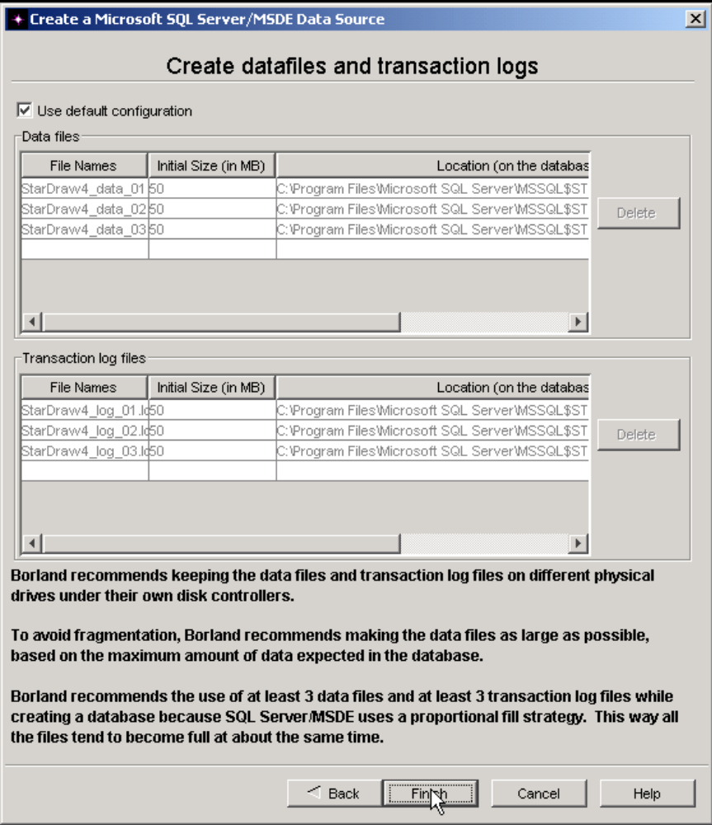
- 完成服务器配置库创建过程后，将回到StarTeam Server管理主界面，发现左侧节点上新增名为StarDraw1的服务器配置。

启动Server Configuration
- 选中StarDraw1，点击工具栏的启动图标 即可启动该服务器配置库；
注意：创建服务器配置期间为配置会话选项设置的值将存储在StarTeam Server安装目录下 starteam-serverconfigs.xml 文件中;
- 为了方便服务器配置库维护，可以选中StarDraw1，勾选Actions-Set to Run As Service，使服务器每次重启后StarDraw1服务器配置库都作为服务自动启动；

维护Server Configuration
- StarDraw1服务器配置库创建完成后，如果需要在另一台机器B上维护该配置库，则需要在机器B上安装StarTeam Server，然后完成Add StarTeam Server操作；
- Server description中输入StarDraw1（也可以是你对该服务器配置库的命名）；
- Server address中输入StarDraw1所在服务器的IP地址或机器名；
- TCP/IP endpoint 中输入StarDraw1对应的端口号；
（可以在一台服务器上搭建多个服务器配置库，每个服务器配置库的端口号不同）
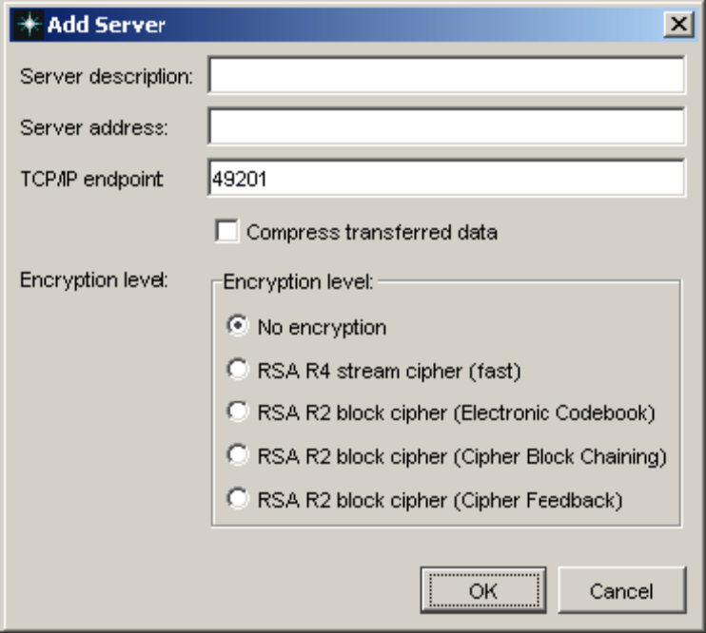
- 添加完需要维护的Server Configuration后，在StarTeam Server管理界面左上部区域的树形中会显示添加的Server Configuration名称。
- 选择需要维护的Server Configuration，单击左下部区域中的Configure Server功能；
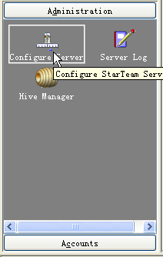
- 在右侧区域弹出所选Server Configuration的配置信息，可以根据需要进行维护；
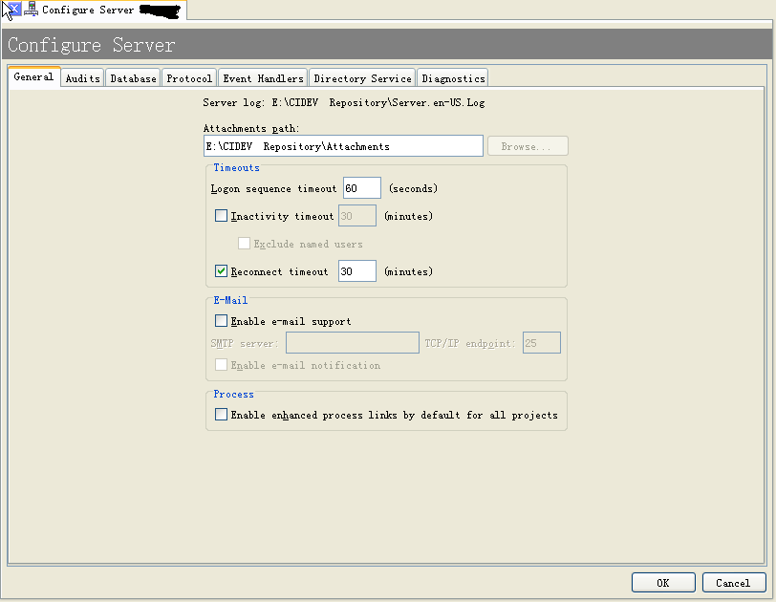

停止Server Configuration
当需要停止服务时，可以单击工具栏上的图标 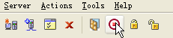。

SQL Server数据库维护
创建Server Configuration时会同时创建数据库，但是为了保证SQL Server 2000数据库能够正常使用，磁盘空间不被数据库事务日志耗尽，必须要调整创建数据库的属性。如，限制事务日志的大小。
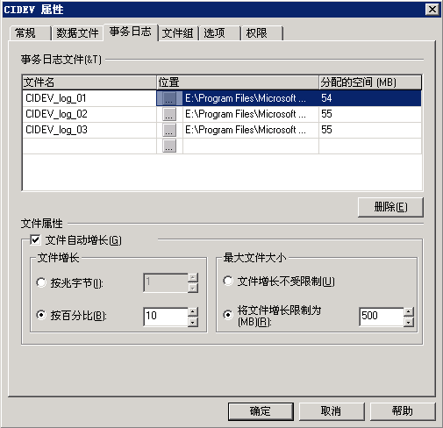
同时需要定期备份数据库事务日志，并收缩数据库事务日志，防止由于数据库操作增多，事务日志增长过快，导致StarTeam服务无法正常使用。

设置用户和组
- StarDraw1服务器配置库启动后，只能用Administrator登录（密码相同）；
- 选择Accounts-User Manager，使用Administrator帐号登录后，应首先更改该帐号的密码；
- 点击New Group创建新组；
- 点击New User创建新的用户；
说明：应首先在管理员组创建StarTeam管理员的帐号，以后StarTeam配置库维护等操作都使用该帐号进行。
- 当需要把一个用户分配到多个组中时，选中某个用户，右键菜单中选择Group Membership，可以勾选用户所属的组；
- 如果一个项目组成员即将离开项目组或者离职，配置管理员应该及时删除该用户；
- 除管理员用户外，其他用户都是在新建项目（如，项目A）后创建，每个项目对应一个用户组（用户组A），用户组下根据项目组成员角色不同进行划分，如项目A开发组、项目A测试组等等；
- 为某个项目新增用户或组后，需要记录到《配置库管理报告》配置库维护日志页签中，记录内容包括：日期、项目名称、申请人、申请内容、操作、用时。

管理项目
项目（Project）是高级别的容器，同时使用视图、文件夹按层次将相关项（项目相关的需求文档、功能说明、源代码、测试数据及测试报告、用户文档等）进行分组。项目的创建是在StarTeam客户端进行。一般情况下，创建StarTeam Project之前，在本地工作空间中已经有项目文件夹及文档。
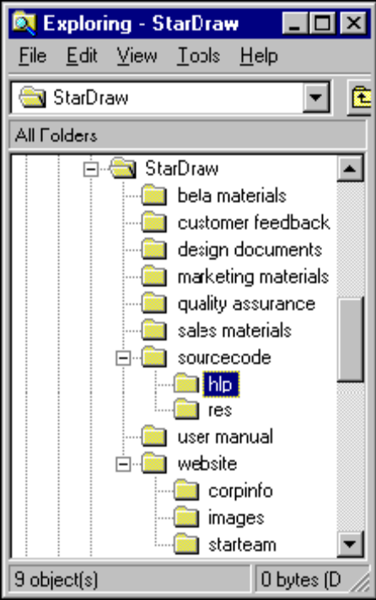

创建项目
- 打开StarTeam客户端程序，选择以下某种方式新建项目；
  - 单击工具栏上的图标“New Project”
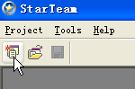
  - 在菜单栏选择Project->New；
- 弹出New Project Wizard对话框
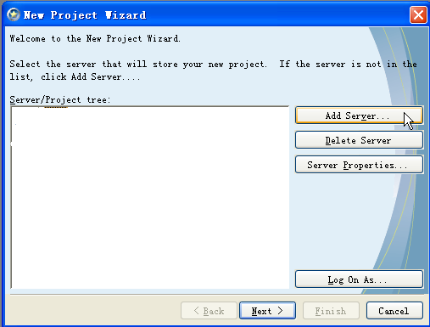
- 选择在哪个Server Configuration上创建项目，如果选择的Server Configuration不在对话框中，单击Add Server按钮，在弹出的对话框中添加服务，输入Server Configuration的IP地址及端口号。
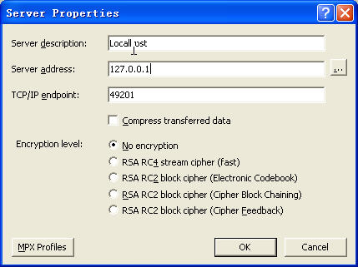
其中，Server description中填写对该服务的命名；Server address中填写该服务的IP地址或所在的机器名；TCP/IP endpoint中填写给该服务分配的端口号，默认端口号为49201；
说明：如果在一台服务器上部署多个Server Configuration则需要分配不同的端口号，这里填写的端口号也会不同。
- 选择Server Configuration后，单击Next；
- 弹出登录对话框
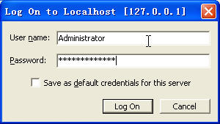
- 输入StarTeam管理员帐号的用户名、密码，单击登录；
- 弹出New Project对话框
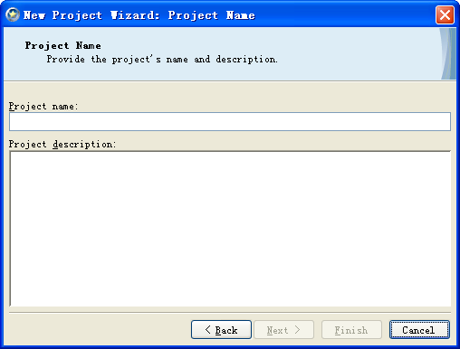
- 输入创建项目名称及简要描述；
- 单击Next，在对话框中选择新建项目对应的本地工作路径；
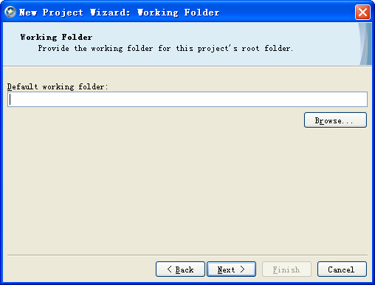
- 单击Next，在对话框中显示本地工作路径下子文件夹目录，可以将所有文件夹添加到项目中，也可以选择某个子文件夹，单击Exclude，去掉不需要添加到项目中的子文件夹；
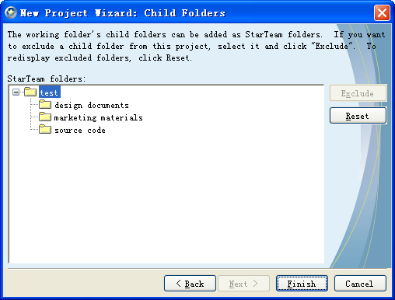
- 单击Finish，完成创建项目的全过程。
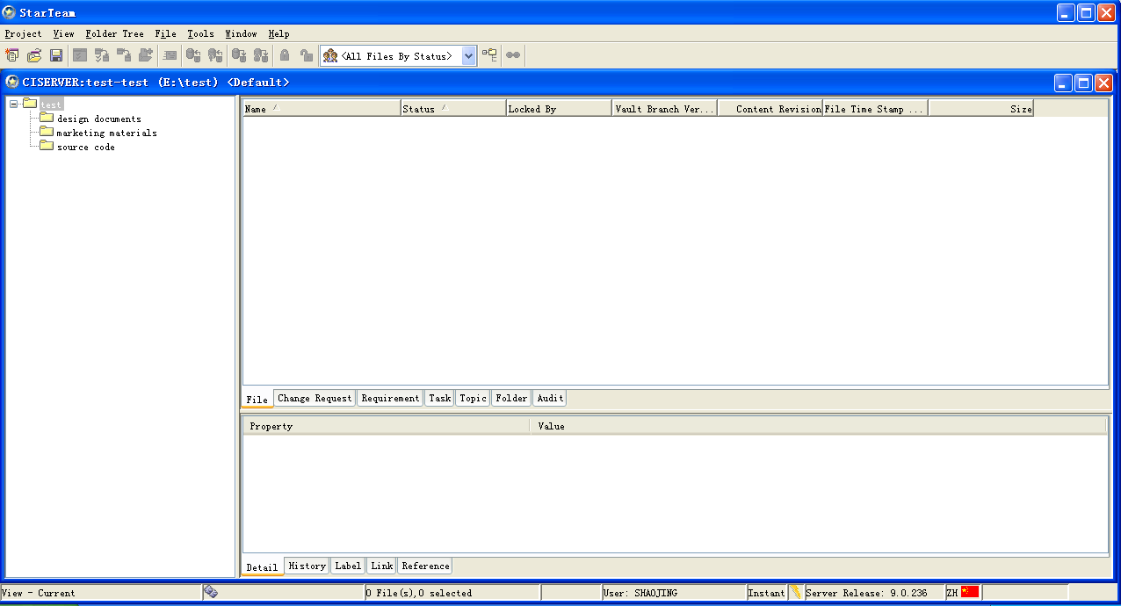
- 将新建项目的相关信息（包括创建时间、项目编号/名称、服务器地址及端口号等）录入到《配置库管理报告》中。

打开现有项目
打开项目前，必须有此项目所在服务器配置（Server Configuration）的访问权限。具体内容请参见“3.5权限管理”。打开现有项目的具体操作如下：
- 选择开始 -程序 –StarTeam-StarTeam x.x，运行客户端程序；
- 计算机屏幕上出现一个空的StarTeam 窗口
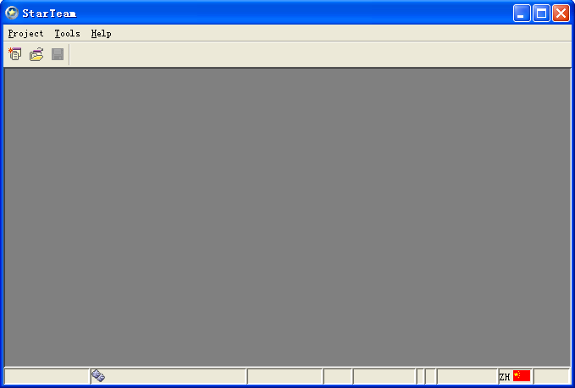
- 选择菜单Project-Open，或单击工具栏图标；
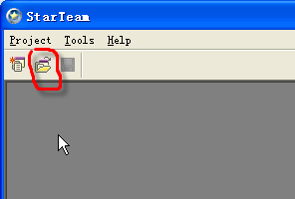
- 弹出Open Project Wizard；
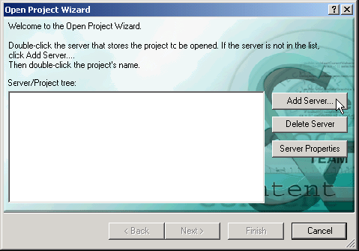
- 单击Add Server，弹出如下对话框：
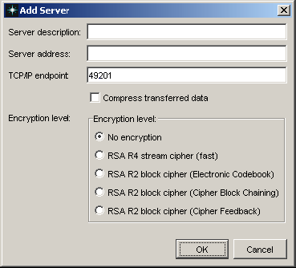
  - 在 Server description （服务器说明）文本框中输入一个易于记忆的说明（如StarDraw）。Server description （服务器说明）区分大小写并且应当唯一；
  - 在 Server address （服务器地址）文本框中，键入运行 StarTeam Server 的计算机的确切名称或正确的 IP 地址，以指示 StarTeam Server 在何处运行；如果需要浏览确切的名称，请单击 Browse （浏览）按钮；
  - 在 TCP/IP Endpoint （TCP/IP 端口号）文本框中输入相应信息，默认情况下为49201；
  - （可选）选中 Compress Transferred Data （压缩传输数据）复选框，以压缩在计算机与服务器配置之间传输的数据；
  - （可选）如果要防止未授权方通过不安全的网络线路读取在您的计算机与StarTeam Server 之间传输的数据，请选中 Encryption （加密）类型复选框；
  - 加密类型（从上到下）按速度排序。每种加密类型都比其上面的类型慢，但更安全；
- 添加完成后，右侧树形中显示已添加的服务器配置；
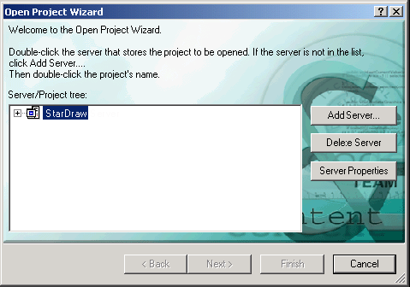
- 双击服务器名称，弹出登录窗口。在登录窗口中输入用户名、密码。
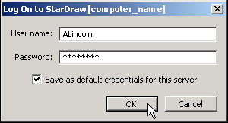
- 登录后， Open Project Wizard （打开项目向导）会显示所选 StarTeam Server 上有权限的项目（在本例中为 StarDraw）；
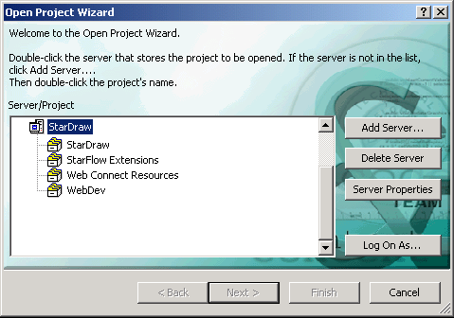
- 选择需要打开的项目，单击下一步；
- 对话框中右侧树形显示所选项目的视图，选择需要打开的视图，单击Finish。
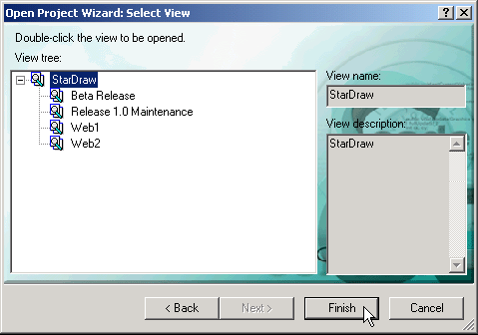

修改项目名
打开项目后，选择菜单Project-Properties…。
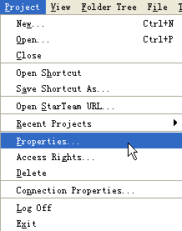
打开对话框项目属性对话框
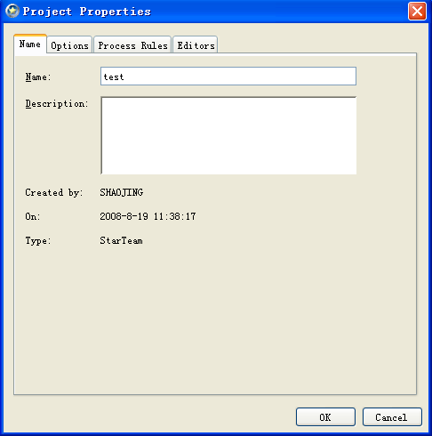
在Name页签的Name文本框中修改Project名称，修改后单击ok保存。再次进入时，Project列表中会出现修改后的Project名称。
一般情况下，项目名是在项目立项时确认的，不需要修改。如果在特殊情况下需要修改项目名，必须由项目经理向CCB提交邮件申请，说明项目名称修改原因、修改后项目名，由CCB审批通过后执行。配置管理员需要将邮件申请及审批记录保存到配置库备查。
配置管理员执行项目名修改操作后，必须邮件通知项目组成员及相关人员。具体操作概述需要记录到《配置库管理报告》配置库维护日志中。

强制用户填写修订注释
在制定项目配置管理计划时，需要首先确定项目的配置管理策略。其中包括：是否需要强制填写修订注释、是否需要强制在修订前锁定文件、是否使解除锁定的文件变为只读。因此在创建项目后，需要配置管理员根据项目的配置管理计划完成相应的设置。
在项目属性对话框中，Options页签中，勾选“Require revision comment when files are checked in”。
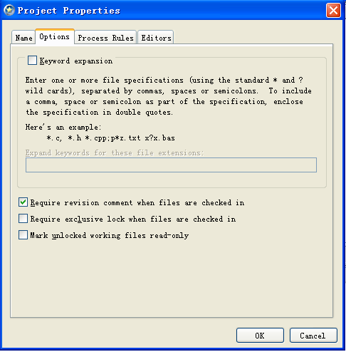

强制用户在修订前锁定文件
在项目属性对话框中，Options页签中，勾选“Require exclusive lock when files are checked in”。
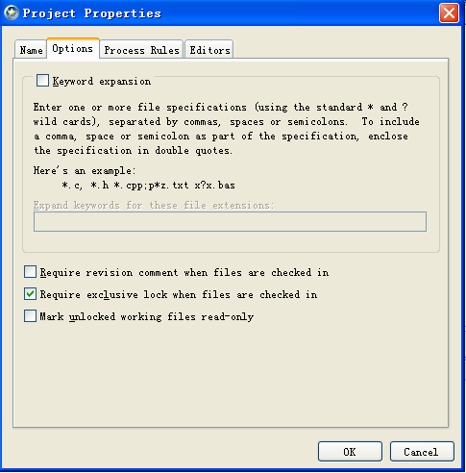

使解除锁定的文件变为只读
在项目属性对话框中，Options页签中，勾选“Mark unlocked working files read-only”。
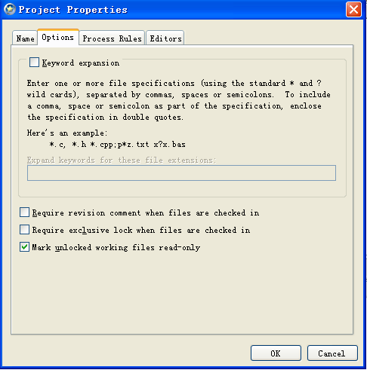

删除项目
打开项目后，选择菜单Project-Delete。
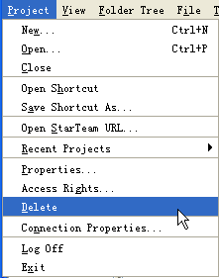
然后会出现确认对话框，单击Yes确认后，出现下图第二个确认框，需要输入项目名（区分大小写）。
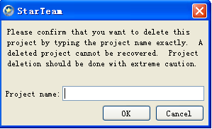
单击OK后，删除的项目将不会再出现在打开项目时的项目列表中。
生产环境下，项目删除需要CCB确认，否则配置库中项目不允许随意删除。一旦出现删除项目的操作，需要记录到《配置库管理报告》中。

分配项目访问权限
项目的配置管理计划中会说明项目组成员角色的权限。配置管理员根据配置管理计划中的说明完成权限设置。具体操作如下：
打开项目后，选择菜单Project-Access Rights…。
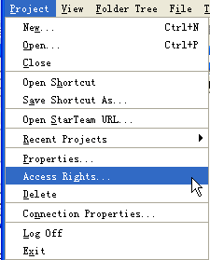
弹出项目访问权限设置对话框：
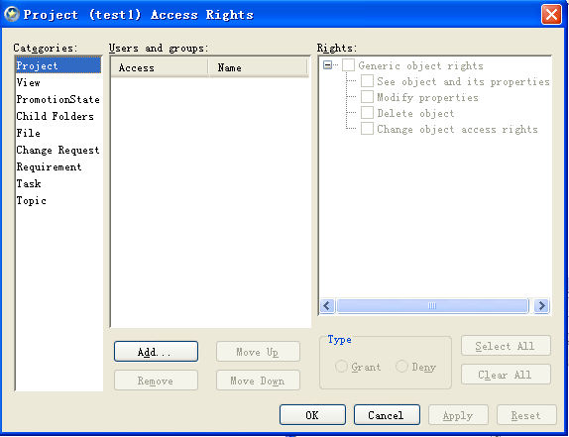
在对话框中分别设置哪些用户和组对该项目有权限。另外，可以设置该项目中所有视图、子文件夹、文件等的缺陷。
单击Add按钮选择用户和组，在Rights栏中勾选相应的权限。Type中选项保持默认即可。
单击Apply应用某次设置，单击OK应用前面的设置并退出对话框。
StarTeam权限设置规则将在“3.7 权限管理”部分详细介绍。

使用视图
视图（View）是StarTeam中较为重要的一个概念。创建Project时，该项目的初始视图（根视图）也随即创建。初始视图与项目同名。如果没有创建子视图，打开项目时，所有操作都是在初始视图下进行，因此需要给初始视图设置本地工作目录。
为满足项目的需要，可以基于初始视图创建子视图。如使用子视图维护已发布的版本。

视图类型
基于初始视图，可以创建四种类型的视图：可分支视图、参考视图、只读参考视图、非派生视图。
可分支视图（Branch All）：如果一个视图是可分支视图，那么可以基于这个视图创建子视图。子视图可以包含可分支视图中所有的项，也可以不包含可分支视图中任何项。子视图创建后并不会立即分支，而是在子视图中的项改变后，子视图分支。Branch All类型的子视图，子视图的修改不会对父视图产生影响，同样父视图的修改也不会对子视图产生影响。
参考视图（Reference）：如果当前视图是可分支视图，那么基于当前视图创建的参考视图与当前视图可以双向流动，即无论是在参考视图或者当前视图中进行修改，另一个视图中也会同样被修改，两个视图会保持同步。参考视图是不可分支视图。
只读参考视图（Read-only Reference）：如果当前视图是只读参考视图，那么该视图将与父视图保持同步。当父视图中项改变时，只读参考视图中的项也会改变。只读参考视图中的项是只读的，不可修改。另外，只读参考视图也是不可分支视图。
非派生视图（Non-Derived，空视图）：非派生视图是指不是从其他视图中的项派生而来的视图。非派生视图虽然也需要指定父视图，但是非派生视图中的项并不是从父视图中派生而来，而是在创建视图后手动添加的，因此，非派生视图在创建时通常是空的。
以上四种类型的视图中，最常用到的是Branch All类型的视图，同时也会根据需要使用其他类型的视图。

新建视图
新建视图是项目的一种分支形式。一个项目内，不同视图之间可以实现视图比较和合并；而不同项目之间的视图无法进行视图比较及合并操作。同时，一个项目中项的数量会随着视图的增加成倍递增，为了保证项目的使用效率，一个项目中视图的层次不要超过三层，视图的数量也不宜过多。因此当多个项目的基准源代码相同时，需要选择是在基准源代码基础上创建视图分支，还是新建项目。
如，发布CI3.3正式版本后，需要新建一条发布分支，用于发布基于CI3.3正式版的临时版本。
打开项目后，选择菜单View-New…，弹出以下对话框：
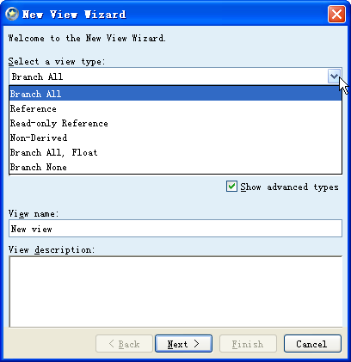
在下拉列表中选择创建的视图类型。本例中使用Branch All类型，避免父子视图中的项互相影响。在View name中输入视图名，建议尽量起英文名。
单击下一步，选择以哪个文件夹为根文件夹创建视图。
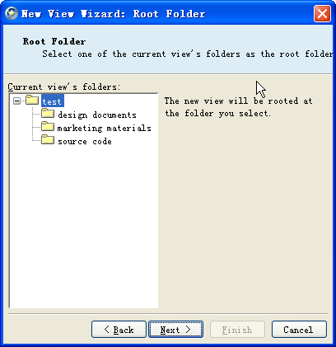
单击下一步，设置视图对应的本地工作目录。注意这个目标必须区别于父视图的本地工作目录，否则两个视图对应同一个本地工作路径容易导致文件状态混乱。
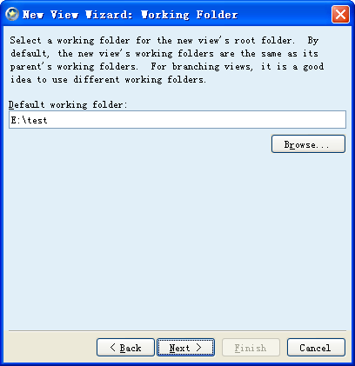
单击下一步，选择基于视图标签“CI3.3_Release”下的配置项创建视图。
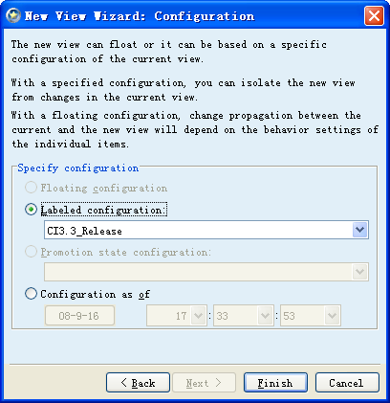
单击Finish完成新建视图。其他类型视图创建过程基本相同。
项目子视图创建后需要记录到《配置管理活动报告》及《配置库管理报告》中。

设置视图访问权限
项目子视图创建后，需要设置视图的访问权限。如，发布分支只允许配置管理签入源代码，开发人员只有代码签出权限。
打开项目后，选择菜单View-Access Rights…，弹出以下对话框：
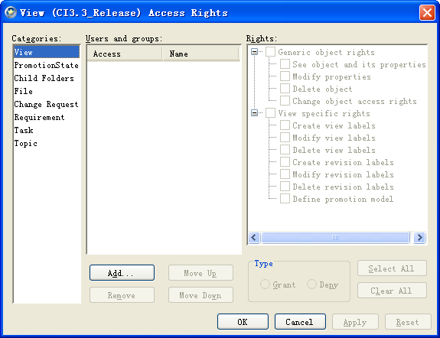
设置哪些组对该视图有权限，参见“View级别访问权限设置”。
视图权限设置完后，在《配置管理活动报告》中记录操作日志。

比较视图
当一个项目中存在多个视图时，可以使用视图比较工具比较两个视图中配置项的差异。不同项目的视图是无法通过视图比较工具进行差异比较的。
假设“CI3.3_Release”分支中已进行多处修改，下面以查看发布分支中修改的代码为例，通过视图比较工具比较主视图“CI3.3_Release”标签下配置项与“CI3.3_Release”分支中的配置项。
在主视图中选择菜单View-Compare/Merge…，弹出视图比较/合并对话框。单击下拉列表选择“Compare only”（只进行比较），下方类型选择“Source of merge”以主视图为源。
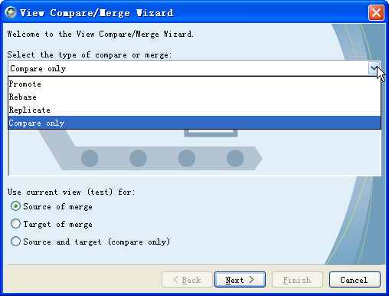
单击下一步，选择主视图中“CI3.3_Release”标签下的配置项；
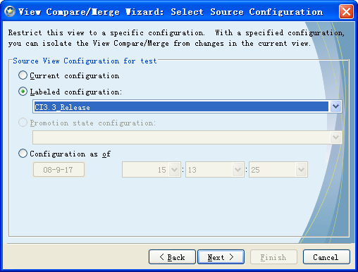
单击下一步，选择子视图“CI3.3_Release”作为目标视图；
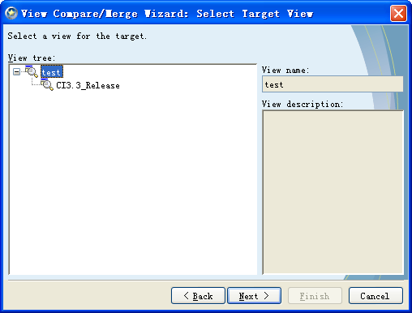
单击下一步，选择子视图“CI3.3_Release”的当前配置作为目标视图；
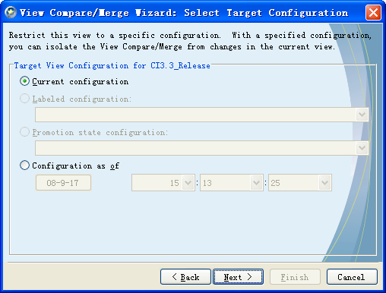
单击下一步，选择比较的项，包括Files、Change requests等，本例中查看发布分支建立后修改的代码，保持默认选项即可。如果需要比较两个分支中提交的缺陷可以勾选Change requests。
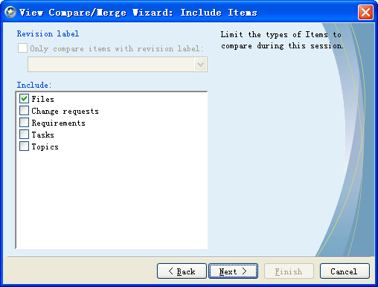
单击下一步，设置比较是的选项，保持默认即可；
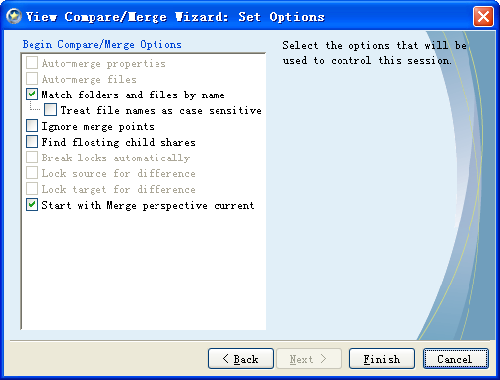
单击Finish完成，弹出下图的视图比较窗口。如果配置项较多，等待时间会较长。
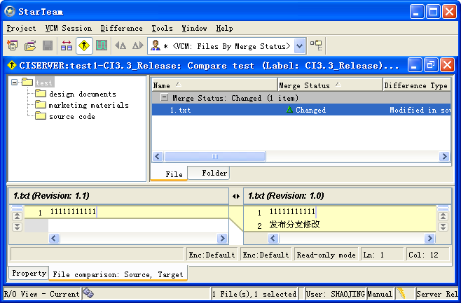
一般用户也可以对有权限的视图使用视图比较功能，查看某个里程碑时间点后的修改内容。

删除视图
项目开发过程中，可以根据开发活动的需要创建新的视图，同时某个开发活动的结束时，也可以删除不需要的视图，减少系统中占用资源的配置项。如果需要删除某个视图，由配置管理员向CCB发送邮件申请，由CCB审批通过，确认视图删除后，配置管理员执行删除视图操作，并记录到《配置管理活动报告》及《配置库管理报告》中。
选择菜单View-Select View…，使当前视图为待删除的视图。
然后选择菜单View-Delete，弹出确认对话框，单击确定后，再次弹出对话框确认视图名称，输入视图名称后单击确认，删除当前视图；
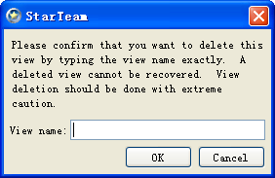

基线管理
项目的基线计划在配置管理计划中已经确定，配置管理员需要根据基线计划定期提醒项目经理提交基线申请。项目经理提交基线申请后，配置管理员应根据基线计划审查基线申请中主要配置项是否与计划相符，基线申请中的主要配置项是否已提交到配置库中。审查通过后，由配置管理员按基线计划中已定义的基线标识对配置库中的配置项执行打基线操作。例如，CI3.3正式版发布，基线计划中确定的基线标识为“CI3.3_Release”，下面对CI3.3代码库打基线标签。
选择菜单View-Select View…，使当前视图为CI3.3代码库；
然后选择菜单View-Labels…，弹出确认对话框：
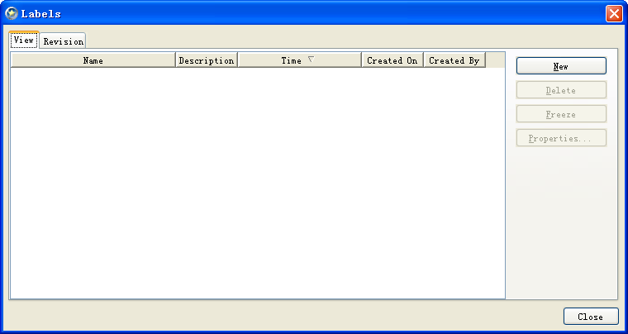
在View页签下，单击New，弹出新建视图标签对话框；在Label name中输入“CI3.3_Release”，在Label description中输入基线的中文标识，并简要描述。
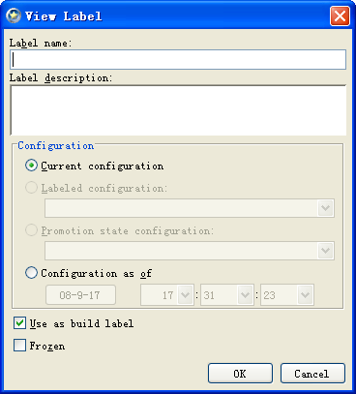
单击确定基线标签创建完毕。配置管理员将打基线操作记录到《配置库管理报告》、《配置管理活动报告》中。

配置库目录管理
配置管理员在制定配置管理计划时应确定配置库的目录结构。
在新建项目的主视图中，StarTeam文件夹树形中将显示与Project同名的根文件夹。选中根文件夹，单击右键，根据配置管理计划中的目录结构，根据弹出的新建StarTeam文件夹向导完成新建文件夹的工作。
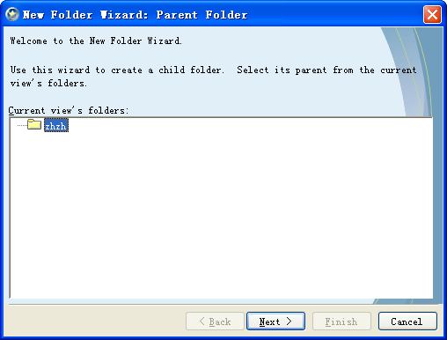
如果本地工作目录下已经建立了配置库目录，可以在项目主视图界面中选中根目录，单击右键选择“Show Not-In-View Folders”。
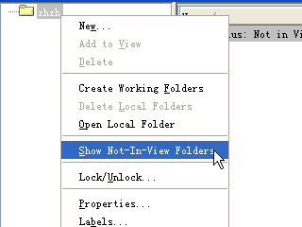
本地工作目录下的子文件夹都出现在StarTeam文件夹树形中，可以选择需要添加的目录，单击右键选择“Add to View”添加到主视图中。
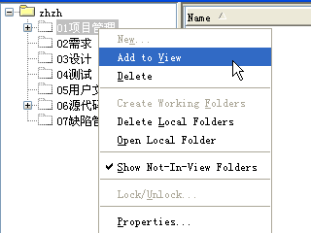
如果希望批量添加本地工作目录，可以切换到Folder页签
选中需要添加的文件夹，单击右键选择“Add to View”，将文件夹及子文件夹一同添加到主视图中。
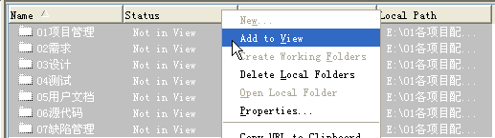

版本分支/合并

权限管理
StarTeam中的权限管理较为复杂，需要在分别在服务器端、客户端完成权限设置。

服务器端权限设置
服务器端的权限管理主要控制哪些用户可以对服务器端进行操作（如，查看服务器日志、远程维护Server、管理用户帐号等）。同时，也可以在服务器设置哪些用户被允许创建Project（默认情况下，All Users有创建Project的权限。在实际使用时，需要去掉该权限）。
运行StarTeam Server，选中需要连接的服务器配置，在左下窗格中选中Access Rights。
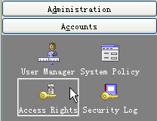
输入用户名、密码后，右侧区域显示如下：
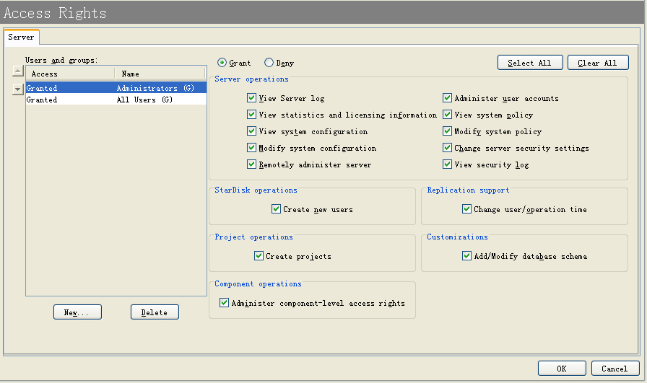
单击New，可以根据需要对组和用户设置相应的权限。
注意：切换到All User，勾掉所有用户的“Create projects”权限。

客户端权限设置原则
客户端权限是针对每个Project进行设置的。新建一个Project后，如果没有在客户端针对项目组成员设置权限，该项目将对于All User有权限。因此，新建项目后，需要配置管理员立即对项目进行授权。
对于每个Project可以根据需要灵活设置Project、View、Folder、File、Change Request的权限。但必须遵循以下原则：
- 默认情况下， StarTeam 为项或对象的所有者赋予特殊权限。一般而言，所有者是指创建项目、视图、文件夹或项的用户。除非忽略所有权（在服务器端，System Policy-Access Rights设置），否则所有者权限会覆盖在别处配置的全部权限并具有优先权；
- 如果在 Access Rights （访问权限）对话框中的某一给定级别授予任何用户或组权限，则未在该级别授予权限的用户实际上被拒绝了这些权限；
- 用户被赋予的权限与其所属的组的权限相同。如果用户属于两个组，其中一个组具有某些权限，而另一个组不具有同样的权限，那么，由于用户所属的组中至少一个组具有这些权限，该用户将被授予这些权限；
- 如果在 Access Rights （访问权限）对话框中的某一给定级别授予任何用户或组权限，则未在该级别授予权限的用户实际上被拒绝了这些权限；
- 如果用户可以查看对象而且没有拒绝记录阻止用户执行操作，则该用户可以执行授权记录允许进行的任何操作；
- 如果对某个用户单独授权，该用户的权限必须高于用户所在的组，如果设置权限低于用户所在组，则以组权限为准；
- StarTeam中权限检查顺序如下：
  - 如果请求操作的用户是要操作的对象的所有者，而且未忽略所有权，则允许访问。
请注意，不忽略所有权时，它将优先于权限和访问权限；
  - 如果用户属于某一具有足够权限的组，并且权限未被忽略，则允许访问。
请注意，不忽略权限时，在任何设置了访问权限的位置权限都优先于访问权限。如果用户属于具有正确权限的组，他们可被授予在 StarTeam 中明确拒绝他们的访问权限；
  - 如果用户或用户所属的任意组被授予足够的访问权限来访问要执行操作的对象，则允许用户访问。如果对象已设置访问权限，但都不符合要求，则拒绝用户访问；
  - 如果对象未设置访问权限， StarTeam 会检查下一个较高的级别；
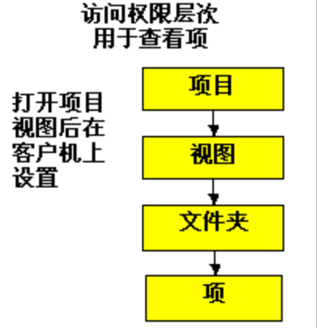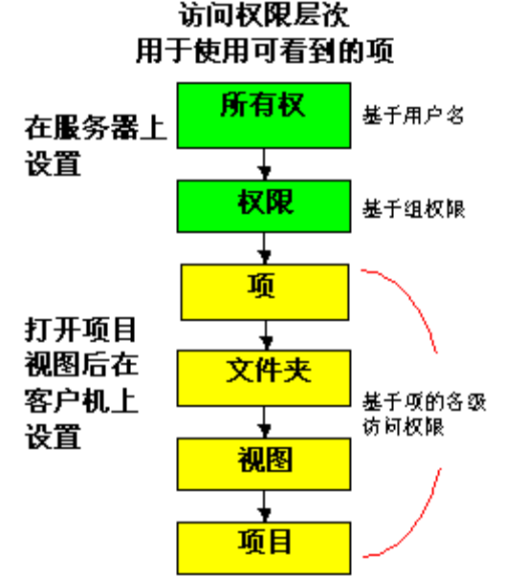
- 如果对文件执行操作，StarTeam会依次检查：
  - 单个文件的访问权限；
  - 该文件所在文件夹及该文件夹的父文件夹依次类推直到根文件夹权限中设置的File的权限；
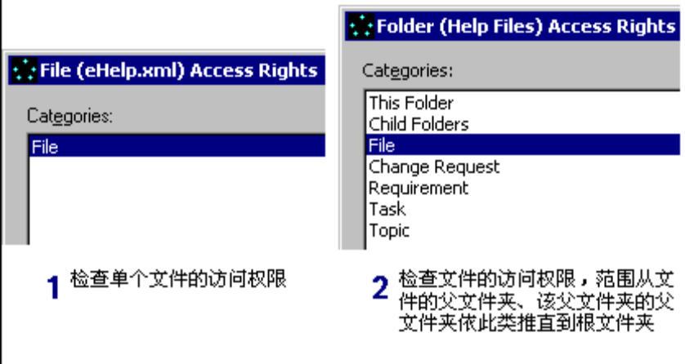
  - 该文件所在视图权限中设置的File的权限；
  - 该文件所在项目权限中设置的File的权限；
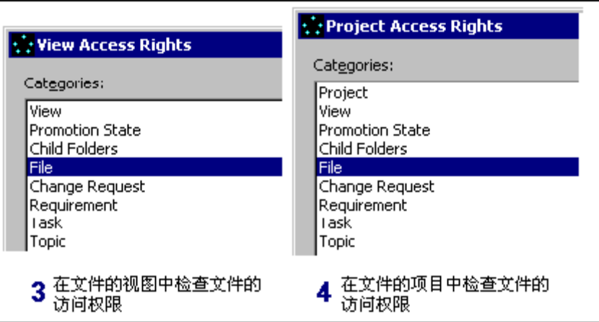
- 在设置权限时，尽量在Project级别设置权限，如果需要对特定视图设置权限，可以切换到特定视图下，设置View级别的权限；如果需要对某个文件夹设置权限，可以选中该文件夹，单独设置文件夹的Folder权限；

Project级别访问权限设置
在客户端打开Project后，选择菜单Project-Access Rights…
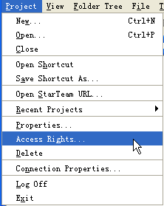
弹出对话框Project权限设置对话框：
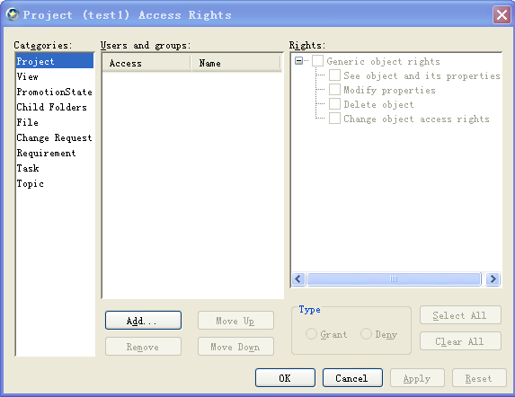
对话框中默认选中Project节点，单击Add…按钮添加用户和组，建议首先增加Administrators用户组，并单击Select All按钮，给管理员用户所有权限。
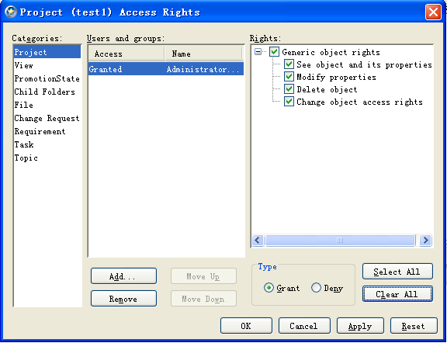
当设置哪些用户和组对Project有权限时，单击Add…按钮，添加用户和组，选择添加的用户和组，在右侧选择相应的权限。如，项目组成员给“See object and its properties”权限即可。
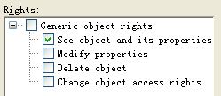
选择View节点，可以设置用户和组对Project中所有视图的权限。同样需要先给管理员组所有权限，再给项目组成员“See object and its properties”权限。当有多个视图时，如果需要单独设置某个子视图的权限，可以选择Select View…切换视图，在View级别单独设置访问权限控制。
选择Child Folders节点，给Administrators所有权限，给项目组成员“See object and its properties”和“See history”权限。
选择File节点，给签入、签出权限，同时允许开发人员新增文件。
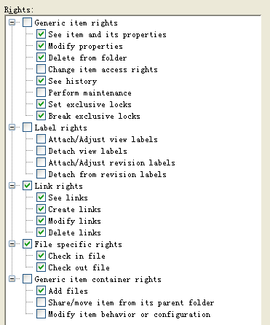

View级别访问权限设置
当在Project中存在多个视图时，需要设置每个View的访问权限。
在客户端登录时选择需要设置权限的视图，或者登录主视图后通过Select View切换视图。对当前视图设置访问权限，选择View-Access Rights…，视图级别权限设置与项目级别权限设置类似。
View节点下，设置Administrators的所有权限，对该视图有权限的组设置可读权限“See object and its properties”。其他节点权限根据需要设置。没有设置的将继承Project中相应节点的权限设置。
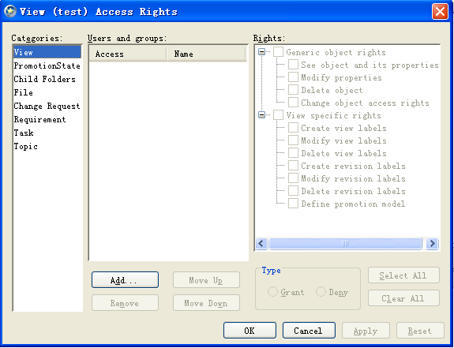

Folder级别访问权限设置
当需要限制源代码文件夹只允许项目组开发人员访问时，需要在某个视图中设置某个文件夹的权限。
选中StarTeam文件夹，右键菜单中选择Advanced-Access Rights…，在弹出对话框中设置所选文件夹的权限。
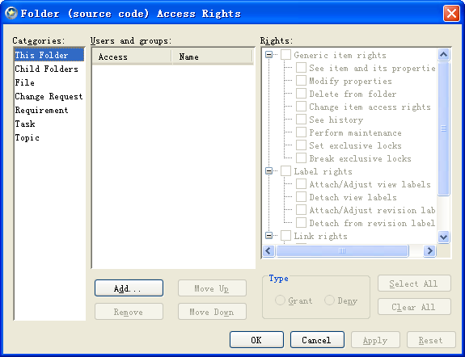
This Folder节点下，设置Administrators的所有权限，给项目组开发人员设置可读权限“See object and its properties”，给其他节点权限根据需要设置。没有设置的将继承View中相应节点的权限。

组件、过滤器、查询的访问权限设置
StarTeam除有文件版本管理功能外，还通过组件方式提供缺陷管理、任务管理等功能，同时可以分别对各组件设置访问权限。另外，客户端右上区域将根据过滤器中设置的查询、显示字段等进行显示。因此StarTeam客户端也需要对过滤器、查询设置访问权限。
组件访问权限控制可以基于Project、View等不同级别设置。一般情况下，在Project级别选择Change Request节点，设置Administrators有所有权限，项目组测试人员有创建Change Request的权限，开发人员有修改Change Request的权限。
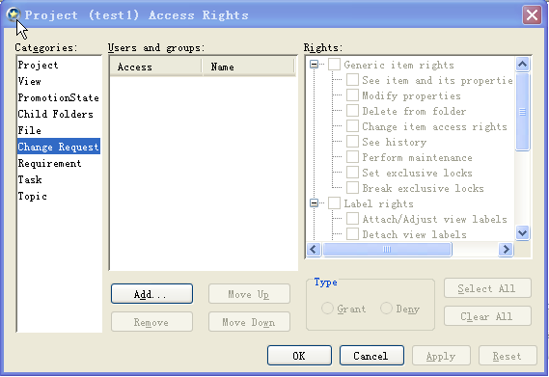
可以设置以下权限：
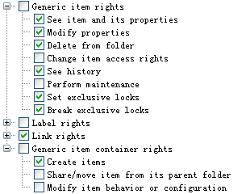
设置组件权限后，管理员需要设置不同组件下，哪些用户有创建公共过滤器的权限。如，给Administrators所有权限，给All User使用公共过滤器和公共查询的权限。另外，需要对File、Change Request组件设置权限控制，其他组件可以根据需要设置。
首先，切换组件。
在右上区域单击右键，弹出菜单中选择Advanced-Component Access Rights…
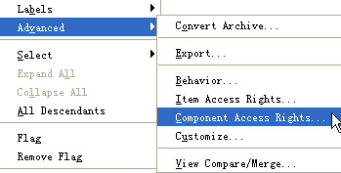
弹出如下对话框：
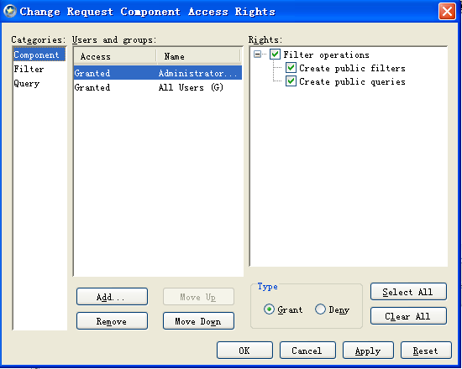
Component节点下，Administrators有创建公共过滤器和查询的权限，All Users没有权限。Filter节点下，Administrators有所有权限，All Users只有读权限。Query节点下，Administrators有所有权限，All Users只有读权限。其他组件权限设置类似。

备份/恢复

备份
备份配置库的目的是使丢失最小化，或保证在软件产品生命周期的开发期间和运行维护阶段不存在基本配置信息相关的风险。对于安全性比较高的项目，应该采用定期刻录光盘或者磁带的方式进行备份。在不具备光盘或者磁带备份条件下，项目可以使用软件进行电子异地备份。
要正确备份 StarTeam 项目数据，必须同时备份所有数据。StarTeam 项目数据由数据库、存档文件和配置文件组成。如果数据库与存档文件之间出现不匹配，则备份可能无法使用。
需要同时备份的文件如下：
- starteam-server-configs.xml：此文件包含服务器配置。它位于 StarTeam Server 的安装文件夹中；
- 数据库文件：每个服务器配置都有一个数据库（或者，对于 Oracle 而言，为一个模式用户）；
- 文件修订（储存库）：Hive\Archives 文件夹；
- 更改请求等的附加文件：Attachments 文件夹；
由于需要定期备份，因此必须设置任务计划，具体步骤如下：
- 使用操作系统自带的备份工具备份配置文件及StarTeam存储库；
- 增加系统备份计划任务
选择开始-所有程序-附件-系统工具-备份，打开备份工具；
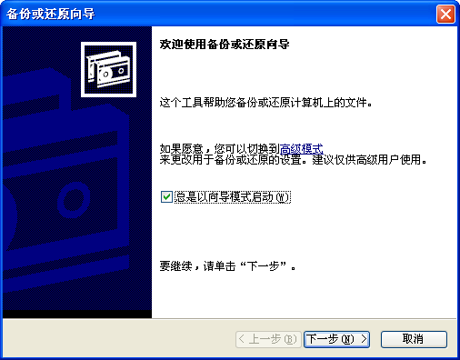
单击下一步
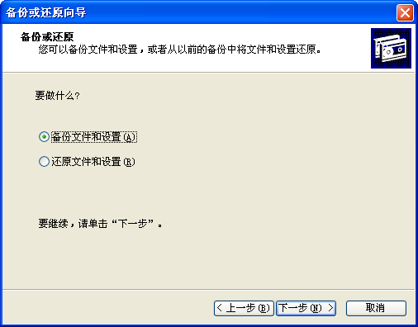
默认为备份文件，单击下一步：
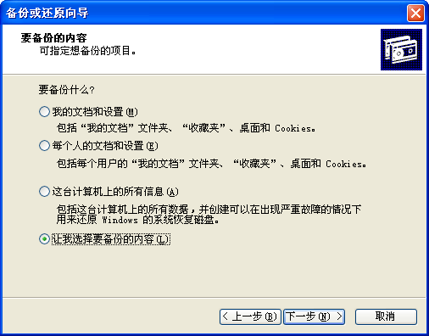
选择“让我选择要备份的内容”，单击下一步
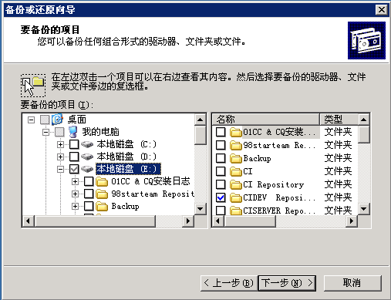
选择需要备份的内容：
  - 服务器配置文件：StarTeam安装根目录下的配置文件：starteam-server-configs.xml
  - StarTeam存储库：文件系统中的配置服务的Repository目录
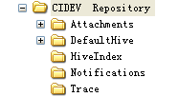
单击下一步
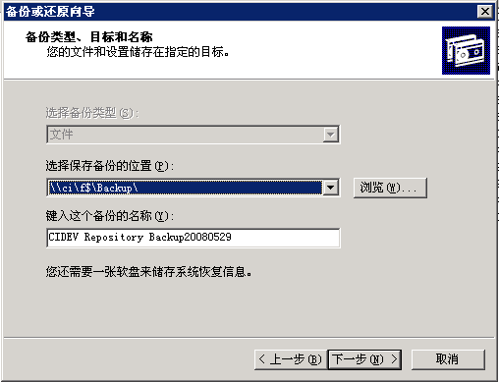
单击“浏览”选择备份文件的保存位置，可以选择备份到局域网内的另一台机器。输入备份名称后，单击下一步。
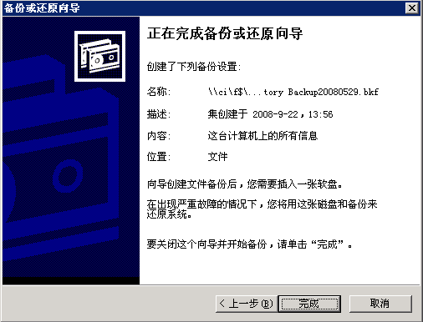
- 查看/修改备份计划任务
选择开始-所有程序-附件-系统工具-备份，打开备份工具；

单击“高级模式”，弹出备份工具对话框，切换到“计划作业”页签；
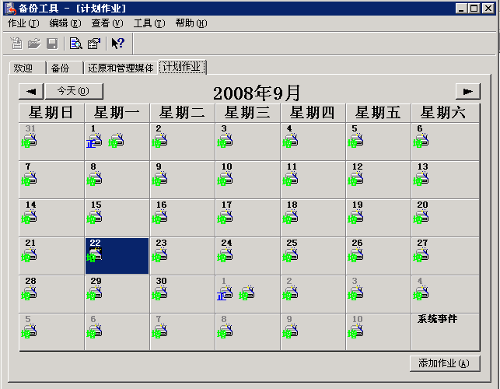
单击标识的完整备份计划，弹出如下对话框；
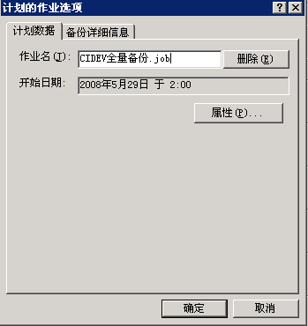
单击“属性”按钮，切换到“日程安排”页签，可以查看或修改计划任务的时间；
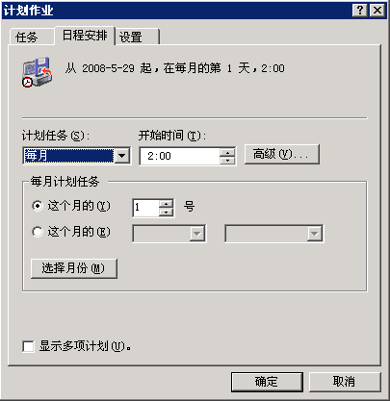
- 对数据库设定备份计划任务；
下面介绍SQL Server 2000下的备份数据库文件的操作：
  - 打开SQL Server 2000客户端，选择需要备份的数据库，在右键菜单中选择“所有任务-备份数据库”；数据库备份包括完整备份、增量备份、数据库事务日志备份三类。
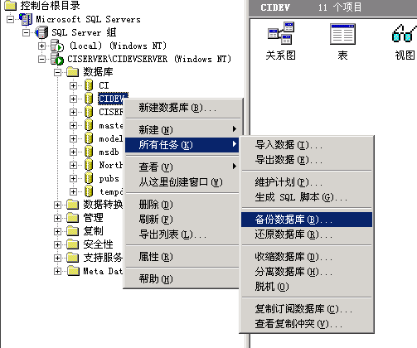
  - 完整备份：首次备份数据库时，选择“数据库-完全”，单击“添加”选择备份文件存储路径。
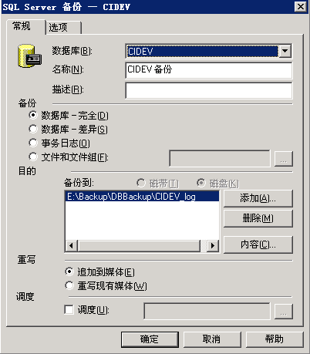
注意：备份文件至少应与StarTeam存储库、SQL Server数据文件在不同的磁盘。
完整备份的调度设置为每月一次，备份时间应设置为0：00以后。
  - 增量备份：选择备份类型为“数据库-差异”，设置追加到刚才完整备份的数据库文件，调度计划设置为每周一次，备份时间设置为服务器不使用时；
  - 数据库事务日志备份：选择备份类型为“事务日志”，设置备份路径及备份文件名，调度计划设置为每日一次，备份时间为0：00以后；
  - 收缩数据库：在右键菜单中选择“收缩数据库”，
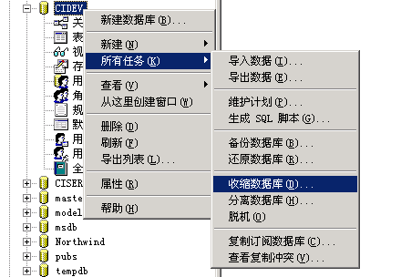
勾选“根据本调度来收缩数据库”，单击“更改”按钮，设置调度的时间；
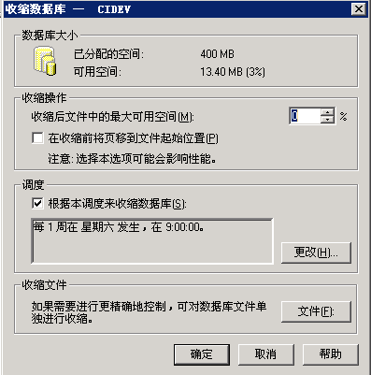
  - 查看备份作业执行情况
如果需要查看或修改备份作业计划，选择“管理-SQL Server代理-作业”
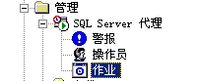
显示作业执行情况
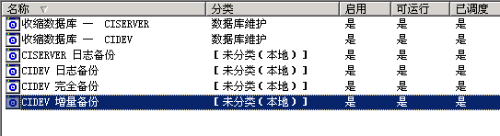
选中某个作业，双击弹出作业属性对话框：
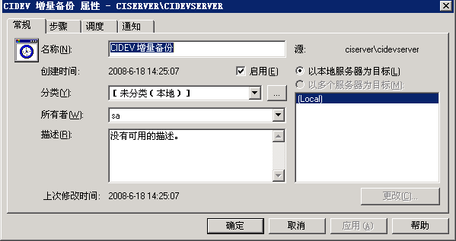
切换到“步骤”页签
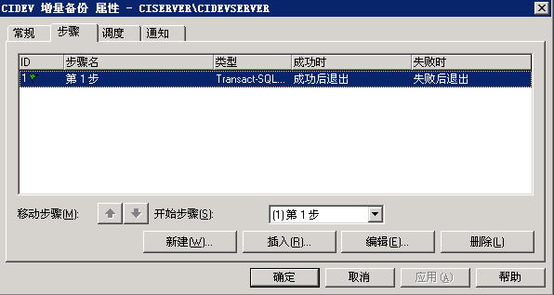
单击“编辑”按钮，在弹出对话框中可以修改命令，如下图，可以修改备份数据库文件的路径；
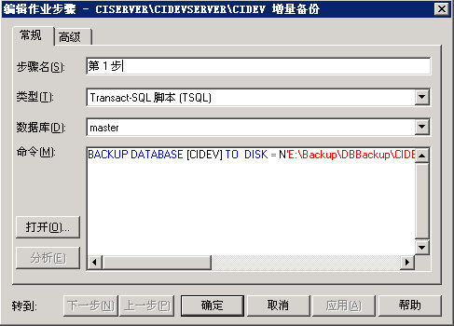
作业属性对话框，切换到“调度”页签，可以修改作业的计划任务；
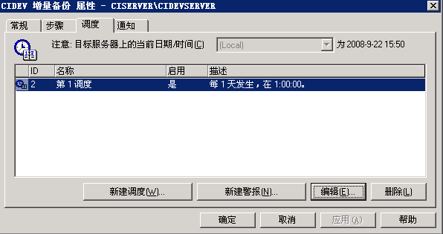
注意：备份数据库计划任务的创建、修改都必须记录到《配置管理活动报告》及《配置库管理报告》中。

恢复
- 先在新服务器上按照上文中提到的安装方式重新安装StarTeam Server，建议依次安装Server、Clients、Extensions(含Workflow Designer)、SDK，然后安装MSDE或SQLServer，安装SQLServer时请注意选择同时支持Windows和SQL两种登录模式访问数据库。
- 复制备份的Repository目录，建议不要改变原来的存储路径（最好不要改变原有存储路径的盘符）；
- 复制starteam-server-configs.xml到StarTeamServer目录下，并且修改其中的“ComputerName”和“UserName”为当前机器和用户的名字。并且修改其“RepositoryPath”和“LogPath”；
- 用SQLServer Enterprise Manager恢复数据库，选择之前备份好的数据库文件进行还原；
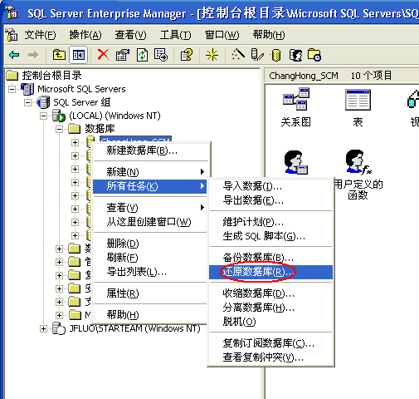
还原后，需要注意修改相应的数据库用户拥有相应的权限，在SQLServer Enterprise Manager里配置。
- 运行StarTeam Administration，选择恢复的配置库，选择菜单
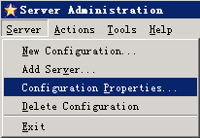
- 弹出对话框，切换到第二个页签，单击“Verify Connection”，检查是否连接正常，否则该配置服务肯定不能启动，需要在SQLsercer企业管理器里授予该用户相应权限。连接数据库进行检验的用户名需要和原来数据库的用户名一样，密码如果忘了的话，请用SQLserver企业管理器来修改密码（在下面图中的“安全性”的“登录”里找到相应得用户名修改密码）。如果 “Verify Connection”能连上的话，基本上就没有问题了。新建的Configuration一般都能起来，如果连不上，可能就是用户密码错误或者是没有相应的数据库权限。
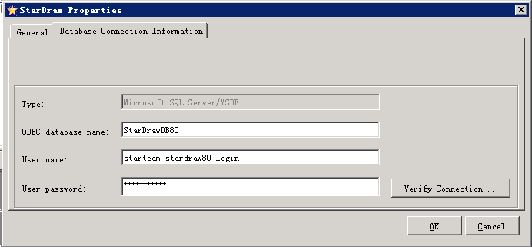
- 恢复数据库后，需要创建原数据库相应的用户；
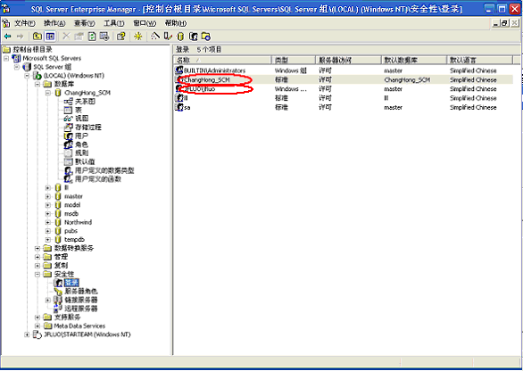
注意，创建用户必须设置如下图所示的“数据库角色”：
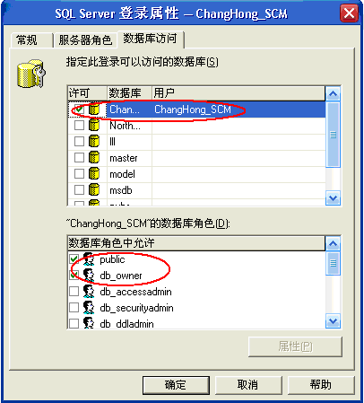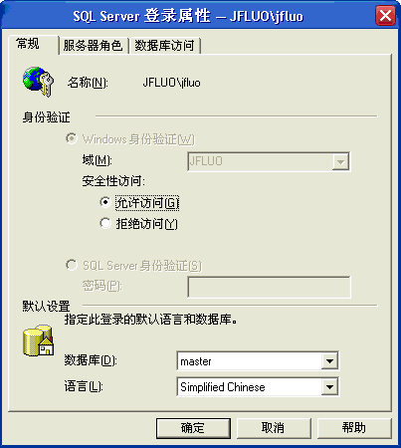

StarTeam的使用
StarTeam的使用主要介绍StarTeam客户端的一般操作。具体内容如下：
- 打开Server上的工程
- 设置本地工作路径
- 获得服务器上的文件
- 修改文件
- 向服务器添加文件
- 查看文件历史版本
- 比较文件
- 合并文件

打开Server上的项目
- 运行客户端程序，连接Server；
选择菜单Project-Open，打开已经存在的StarTeam项目。

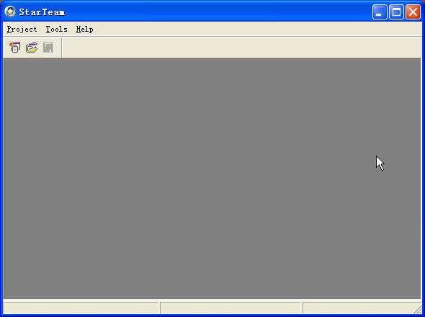
单击Add Server，输入SERVER的描述和IP地址，OK返回。
单击Log On As…。输入用户名和密码，确定。
选择服务器上的某个项目，然后单击完成。

- 登录
- 打开工程
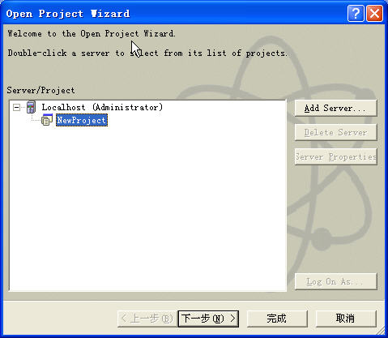

设置本地工作路径
在StarTeam中，所有配置项都是通过视图展示给用户。每个项目在创建时都会自动创建一个主视图，所以在登录项目主视图后，需要首先设置主视图的本地工作路径。另外，如果某个项目有多个视图，需要分别设置各视图对应的本地工作路径。
第一次打开项目后，选择 View—Properties，在Working Folder分组中选择Alternate，设定项目的本地工作路径。
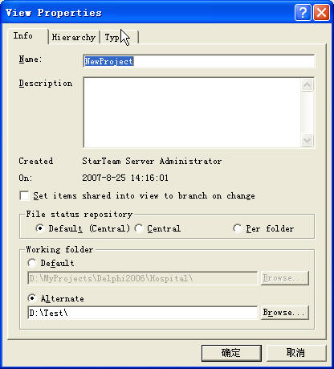

获得服务器上的文件
第一次打开项目主视图时，服务器上的文件都是“missing”状态。当需要将服务器上的某些文件得到本地时，在左边树形文件夹视图中选择要获得文件的文件夹（可以选择根目录，获得所有文件），在右侧区域上部窗格中单击鼠标右键，选择Check Out All…，单击确定签出选中文件夹下的所有文件。然后使用F5刷新，更新文件状态为Current。
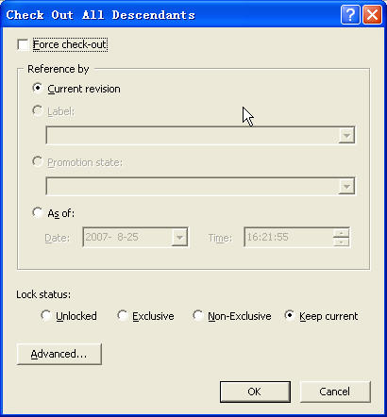

修改文件
- 选择需要修改的文件，单击工具栏上加锁签出图标；
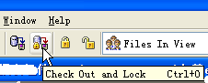
- 选中需要签出的文件，单击右键，选择Check Out；弹出如下对话框，保持默认选项，单击确定签出待修改文件；
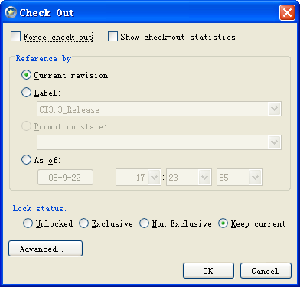
界面各个选项的意义：
Force check out：强制将服务器上文件签出，替换本地的文件版本；
Current revision：签出文件的最新版本；
Label：签出标签对应的文件版本；
Promotion State：签出提升状态对应的文件版本；
As of ：签出特定时间点上的文件版本
Lock Status：获得文件的同时可以更改文件在服务器上的加锁状态
- Unlocked：不加锁。
- Exclusive：加锁。
- Non-Exclusive：不加锁，但是会把本地文件的只读属性去掉。如果需要同时由多个人修改同一个文件，选择此项，但是在Check in时需要进行合并。
- Keep Current：不改变文件的锁的状态。
- 修改完成后，单击工具栏上签入解锁图标：
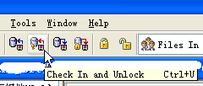
弹出如下签入对话框：
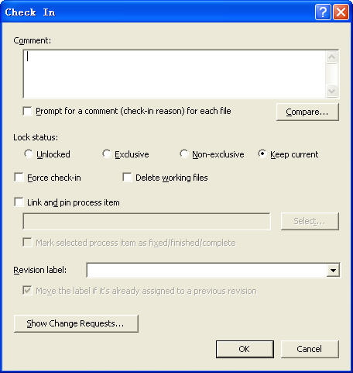
其中，Comment：备注文件修改内容，如填写文件修改原因及内容；
Lock Status：签入文件的同时可以更改文件在服务器上的加锁状态；
- Unlocked：不加锁；
- Exclusive：加锁；
- Non-Exclusive：不加锁，但是会把本地文件的只读属性去掉。如果需要同时由多个人修改同一个文件，选择此项，但是在Check in时需要进行合并；
- Keep Current：不改变文件的锁的状态；
- Force check-in：如果选中，那么即使本地的文件版本比服务器老，也替换服务器的版本。
- Delete working files：提交的同时删除本地的文件。
- 如果配置管理策略中，约定文件签入时必须填写备注信息，则如果提交是没有填写Comment，系统将弹出提示要求用户填写备注信息；
- 如果配置管理策略中，约定文件签入时，必须关联某个过程项，如变更请求、需求、任务；
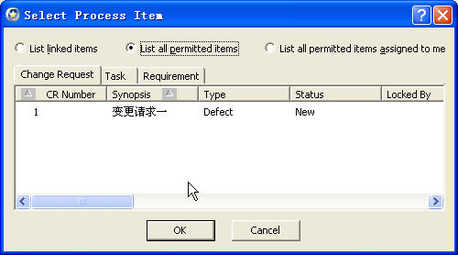

- 选择以下选项之一：List linked items （列出链接项）、List all permitted items （列出所有允许项）或 List all permitted items assigned to me （列出分配给我的所有允许项）。
- 选择 Change Request （更改请求）、Requirement （需求）或 Task （任务）之中的一项作为链接项。

向服务器添加文件
选中Not In View状态的文件， 单击工具栏的Add files… 图标
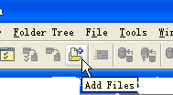

弹出如下对话框
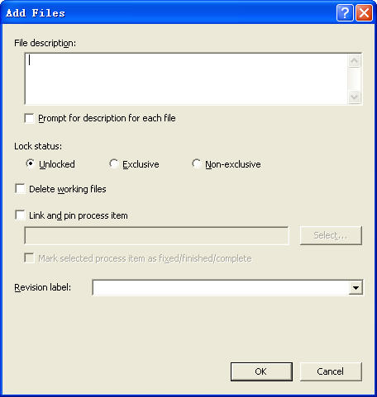
单击确定，将文件提交到服务器；

查看文件历史版本
在主窗体的右边上下窗格中分别选中File和Histroy页签。
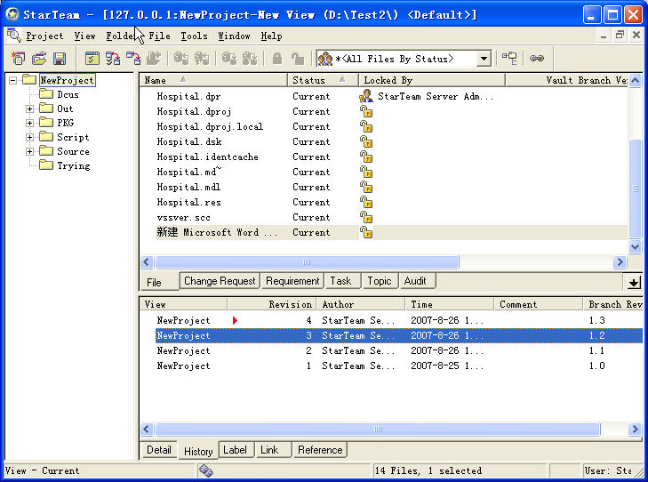
说明：可以选择其中任何一个版本Check out。

比较文件
选中待比较的文件，右键菜单中选择Compare Contents；
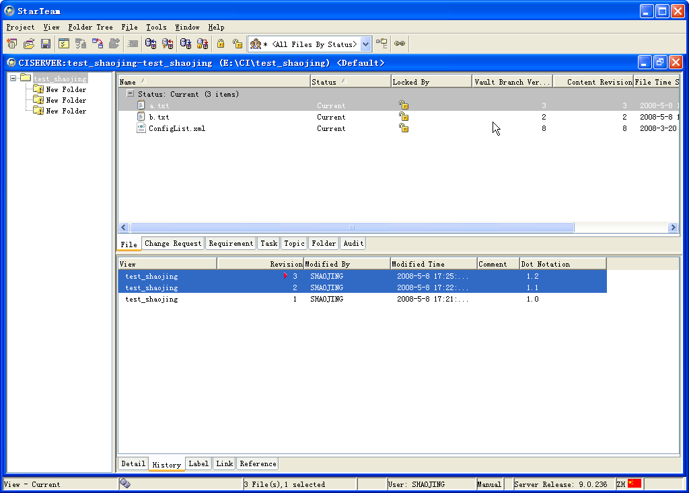

弹出文件比较窗口：
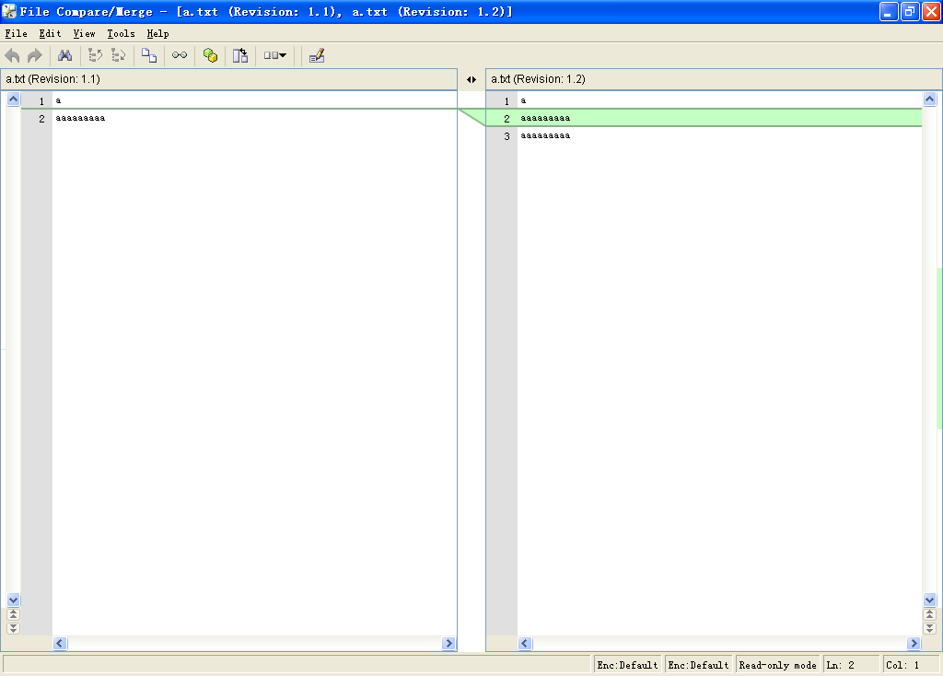

合并文件
当发现文件状态为merge时，需要进行合并操作。Merge状态是指本地的文件更改了，但不是基于最新的版本更改的，因此当签入时需要合并。产生的可能原因有以下两种：
- 修改文件过程中没有加独占锁，而签入时发现已经被其他人修改；
- 使用老版本的文件修改；
选中待合并文件，单击工具栏上加锁签出图标；
弹出如下提示框，点击确定；
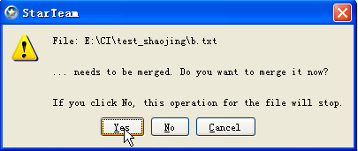
弹出合并窗口：
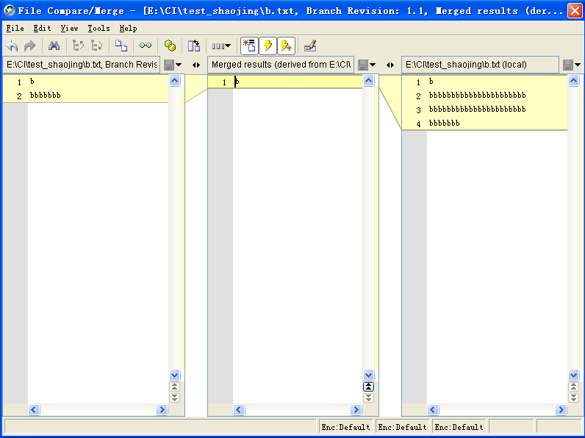
在合并结果窗口中修改文件后保存，完成合并过程。
